
E11914/2016
CIRCULAR Nº

SANTIAGO,

VISTO

Lo dispuesto en los artículos 8 inciso primero, 12, 37 N° 2 y 42 N° 9 de la Ley N° 19.995, sobre Bases Generales para la Autorización, Funcionamiento y Fiscalización de Casinos de Juego, y en el artículo 8 del Decreto N° 287, de 2005, del Ministerio de Hacienda que contiene el Reglamento de Funcionamiento y Fiscalización de Casinos de Juego; el Decreto Nº 142, de fecha 11 de febrero de 2016, del Ministerio de Hacienda; en la Resolución N°1.600, de 2008, de la Contraloría General de la República, que Fija Normas Sobre Exención del Trámite de Toma de Razón

CONSIDERANDO

- Que, el inciso 1, del artículo 8 de la Ley N° 19.995 que establece las Bases Generales para la Autorización, Funcionamiento y Fiscalización de Casinos de Juego, establece que “El reglamento respectivo regulará el funcionamiento de las salas de juego y las funciones y responsabilidades del personal a cargo tanto de la dirección de las salas como del desarrollo de los juegos”.

- Que, el inciso 3°, del artículo 8 del Decreto Supremo N° 287 de 2005 del Ministerio de Hacienda, establece que “Todas las salas de juego deberán contar con sistemas de circuito cerrado de televisión que permitan un eficiente control, grabación y registro de los diversos juegos que se desarrollan en el establecimiento, sistemas que deberán mantenerse ininterrumpidamente en funcionamiento mientras las salas de juego estén abiertas al público. Asimismo, deberán existir tales sistemas para efectos de la vigilancia y control de las demás operaciones del casino, en especial en las cajas, salas de recuento y bóveda, los que deberán mantenerse en funcionamiento mientras tales operaciones no hayan concluido. Los registros de grabación de los sistemas señalados serán almacenados en el establecimiento por el tiempo que la Superintendencia instruya”.

- Que, con el objeto de determinar los aspectos de forma y control que han de cumplir los sistemas de circuito cerrado de televisión que deben instalar las sociedades operadoras autorizadas por la Ley N° 19.995, habiendo ponderado los comentarios recibidos durante el período de consulta pública sobre la materia, en mérito de lo expuesto en los considerandos precedentes y en virtud de las facultades que me confiere la ley:

- IMPÁRTENSE LAS SIGUIENTES:

INSTRUCCIONES A LAS SOCIEDADES OPERADORAS SOBRE ESTÁNDAR TÉCNICO DE SISTEMAS DE CIRCUITO CERRADO DE TELEVISIÓN
PARA CASINOS DE JUEGO

- ANTECEDENTES

  - En calidad de representante del Estado en el ejercicio de funciones de supervigilancia y fiscalización de instalaciones, administración y explotación de Casinos de Juego del país, según los términos establecidos en la Ley N° 19.995, la Superintendencia de Casinos de Juego, en adelante “SCJ”, es responsable de una fiscalización eficiente que garantice el íntegro cumplimiento de la normativa y la fe pública.

  - Para estos efectos, la SCJ cuenta con herramientas tecnológicas de apoyo a su labor de fiscalización para el cumplimiento de un efectivo control y correcto desarrollo de la gestión de un casino de juegos y la seguridad de personas y bienes, siendo el más relevante el de los Sistemas de Circuito Cerrado de Televisión (CCTV), correctamente instalados y continuamente operativos.

- ALCANCE

El presente estándar determina los requisitos mínimos para la implementación de nuevas instalaciones con tecnologías de vanguardia y que facilitan la labor de control total de actividades. Así como a la aplicación de mejoras y ajustes a los sistemas actuales de CCTV que operan en los casinos regulados por la SCJ.

  - El presente documento contiene aspectos técnicos para cumplir con requisitos de suministro, instalación, operación, cambios o modificaciones en calidad. Lo anterior para ser consideradas en la implementación de sistemas de CCTV de Casinos de Juego. Se incluye dentro del presente alcance, a sistemas existentes, modificados, en proceso de migración o nuevas y futuras instalaciones. El cumplimiento de las indicaciones que incluyan expresiones tales como "se recomienda", "puede", "podrá" o su equivalente, será opcional, sin embargo, el espíritu del contenido de este documento será determinar un estándar mínimo exigible de acuerdo las mejores prácticas de la industria.

  - Los recintos destinados a casinos de juego disponen de Sistemas de Circuito Cerrado de Televisión operando para una visualización integral de las actividades desarrolladas dentro de las salas de juego abiertas al público. Para las instalaciones de CCTV existentes es factible aplicar mejoras basadas en el presente estándar, aprovechando las capacidades técnicas de los sistemas o mediante mínimos cambios o modificaciones previo análisis y levantamiento de lo implementado. De la misma forma, para aquellos sistemas existentes que han cumplido su vida útil y que requieran ser reemplazados por nuevas tecnologías, es factible considerar procesos adecuados de migración con mínimo impacto técnico-económico.

  - Este documento podrá ser aplicado a sistemas originalmente instalados durante la construcción de los casinos, con tecnologías actualmente sujetas a procesos de migración. De manera especial se recomienda su consideración en los sistemas de CCTV modificados, actualizados, o de nuevas construcciones de casinos de juego concesionados o de concesiones renovadas.

- OBJETIVO

  - El presente documento tiene por objeto definir los requerimientos técnicos mínimos para el suministro, montaje, conectividad, operación continua y eficiente que deberán cumplir los sistemas de CCTV instalados en Casinos de Juego, acorde con la normativa vigente. Se pretende con ello establecer un estándar único que permita una completa labor de fiscalización, un eficiente control, vigilancia, grabación, registro de los diversos juegos y otras operaciones que se desarrollan en el establecimiento.

  - Para cumplir con el propósito señalado se debe disponer de todos los componentes y recursos asociados a un Sistema de CCTV como adecuadas cámaras fijas y móviles, iluminación y el correcto posicionamiento de estos equipos.

  - Según requerimientos para un óptimo control de las acciones, se debe considerar la integración de otros sub-sistemas relacionados con el objeto propuesto, y en general de todos los mecanismos que permitan una vigilancia ininterrumpida y eficiente de cada una de las actividades desarrolladas en máquinas, mesas de juegos, cajas pagadoras, salas de recuento, bóveda, vías de circulación, accesos, áreas públicas o de circulación restringida y en general de cualquier otro lugar dentro del recinto de casino de juego que así lo requiera.

- INFORMACION DEL SISTEMA Y ACTUALIZACION DE DATOS

Todos los sistemas existentes y nuevos, deben contar con una completa documentación impresa y digitalizada con información del proyecto final indicando como fue instalado e incluyendo sus modificaciones, esto último en caso de que hayan sido realizadas mejoras, actualizaciones o cambios de cualquier tipo.

  - La información del proyecto debe estar constituida por los siguientes documentos:

- Planimetría con detalle final de cómo quedó construido el Sistema, en formato virtual e impreso, con la ubicación de cada equipo, incluyendo su simbología que permita la clara identificación de los dispositivos, equipos y componentes del sistema.

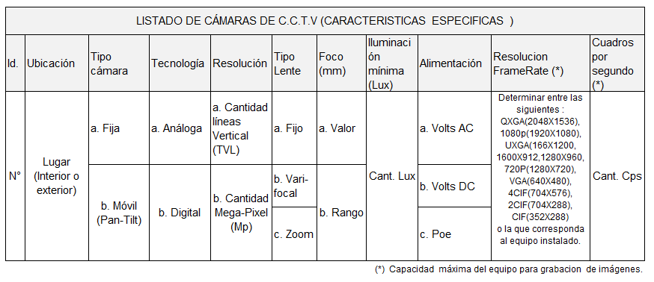
- Listado de cámaras de CCTV instalada y operativa con los siguientes detalles e información según las opciones que correspondan, de acuerdo a lo indicado en el siguiente cuadro N°1a:
Cuadro n°1a: CaCuadro nº1a: Características de cámaras y parámetros de calidad de video programados.

Esta información permitirá apoyar a la labor de fiscalización al describir el tipo de cámara de CCTV que está siendo utilizada, detallando la resolución máxima del equipo y la cantidad de cuadros por segundo (cps o fps) a la cual ha sido programada, según la criticidad del objeto observado y establecido en las bases técnicas específicas.

- Listado de cámaras describiendo ubicación, tipo, equipos a las cuales están conectadas, capacidades de almacenamiento y modificaciones, todo ello según el siguiente detalle de cuadro n°1b:
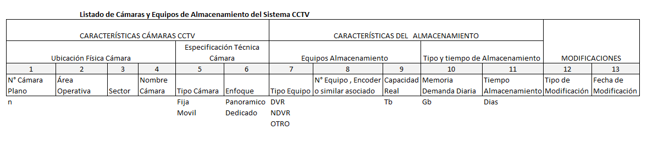
Cuadro n°1b: Características de cámaras y parámetros de grabación de equipos operativos

- Listado y Diagramas de Configuración de los equipos, incluyendo conectividad

  - Se debe presentar un detalle de la Configuración general de sistemas de control que controlan el listado de cámaras antes descrito. Para esto se debe disponer de una descripción general de equipos de administración, control, grabación y reproducción de cámaras de CCTV, de Sub-sistemas Analógicos, Digitales o Híbridos, según corresponda, detallando cantidades y capacidades técnicas más relevante.

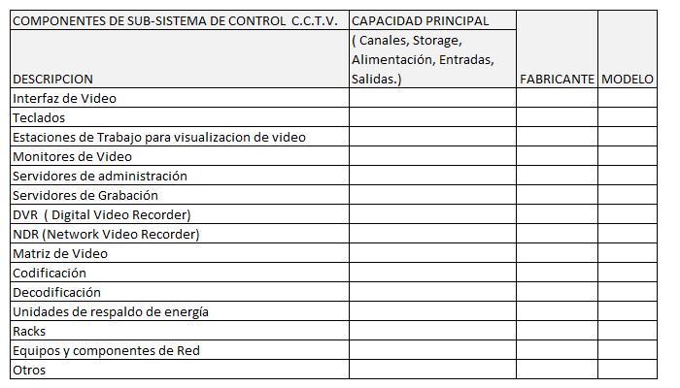

Cuadro n°2: Lista mínima de componentes típicos de equipos de Sala de control que deben ser considerados en la información del sistema.

  - El propósito de las descripciones de equipos y listados de cámaras con la información requerida, es que permitan reflejar las últimas modificaciones al sistema ante cambios o modificaciones, actualizando los datos dentro de los treinta días de realizados.

  - Con el fin de facilitar la labor de fiscalización de los sistemas, se debe mantener la información actualizada del sistema ante cualquier modificación, sean estas por aumentos o disminuciones de mesas de juego, máquinas, áreas de Bingo o similar, cambios estructurales o de la arquitectura de los recintos, salas, vías de circulación o de flujo y traslado de valores, áreas de almacenamiento de valores, bóvedas o de cualquier otro cambio que implique modificar el sistema de CCTV.

  - Mediante la labor de fiscalización se verificará que los Sistemas de CCTV, estén en condiciones de grabar imágenes de todas las áreas exigidas en el presente documento, con excepción de la Sala privada destinada exclusivamente a la labor de los fiscalizadores para el desarrollo de sus tareas.

- CÁMARAS DE CCTV

El propósito de instalar cámaras de CCTV es el control de las acciones y gestión de operación desarrolladas al interior de las dependencias de los casinos de juego. Fuera del recinto será suficiente considerar aquellos equipos que permitan el control de ingreso y salida a cada uno de los accesos de personal administrativo, de servicios y público, así como aquellos lugares destinados a carga y descarga de valores.

Las cámaras podrán ser fijas o móviles, dependiendo de los lugares establecidos en el presente documento, de las acciones, procesos u operaciones que se requiere controlar y de los diferentes objetos de control.

  - COBERTURA DE CAMARAS CCTV

    - El posicionamiento de las cámaras descrito en este estándar, podrá ser aplicado a cualquier tipo de tecnología, sean estas analógicas, digitales, fijas o móviles, así como la correcta selección de sus lentes para determinar la máxima cobertura de imágenes.

    - La correcta posición de cámaras y selección de lentes permitirá establecer el más adecuado campo de imagen, es decir, la imagen del escenario de interés, cuidando de no dejar puntos ciegos que impidan identificar un objeto o una acción de interés para la fiscalización y registro de algún evento específico.

  - PARAMETROS DE CAMPO DE IMAGEN

Para determinar la cobertura de imágenes de cámaras y el cuadro visualizado en la pantalla de un monitor, se deben considerar los siguientes parámetros:

- Distancia focal “F” (mm): Se define por distancia focal de un lente de cámara de CCTV a la que existe entre el sensor (plano focal) y el centro óptico del lente, expresada en milímetros. Esta distancia focal del tipo de lente, determina el ángulo de visión de una cámara. Pare este propósito se considerará lentes de foco fijo o variable (Varifocal) manual o automático (Lente zoom)

- Campo de Imagen: Corresponde al escenario ubicado a la máxima distancia de la cámara, delimitando el área de interés para visualizar objetos, el cual se define por un alto y un ancho medidos en metros.

  - POSICIONAMIENTO DE CÁMARAS

    - Las cámaras principalmente dedicadas al control de mesas de juego, deben quedar idealmente instaladas en posición cenital, en forma perpendicular al plano de cobertura de imagen donde se ubica el objeto o el desplazamiento de éste.

    - Si el objeto observado corresponde a una persona en movimiento, se requiere un adecuado reconocimiento o identificación del individuo, principalmente de los rasgos faciales o de su indumentaria. Para este fin se deberán utilizar cámaras de alta resolución sean analógicas o digitales, sugiriendo estas últimas debido a la evolución de tecnología.

    - En caso de no cubrir con una cámara de CCTV una escena completa, sea ésta una mesa de juego o un área crítica, se deberá incluir una segunda cámara de CCTV complementado la imagen visualizada en forma correlativa en un mismo monitor.

  - TIPOS DE LENTES

Se deben seleccionar lentes con rangos de distancia focal, ajustados a las necesidades de cobertura de los campos de imagen de interés con el fin de obtener una imagen completa de los objetos observados. Un lente con distancia focal inadecuado, tendrá limitaciones en la cobertura.

    - Para la visualización de mesas, máquinas de azar, salas de Bingo, cajas, salas de manejo de valores, y en general donde exista presencia de personas establecidas en puntos fijos, se recomienda considerar cámaras con lentes fijos o multi-focal, posicionado en el campo de imagen del objeto de interés. Si la altura de cielos lo permite, con la misma cámara, se sugiere visualizar un campo de imagen secundario a nivel de piso, que contenga centrado el anterior a nivel de mesas. Para mayor claridad ver los puntos del apartado 5.6 y 5.7 siguientes asociados a Campos de Imágenes.

    - Se deben calibrar y ajustar tanto las cámaras como los sistemas de control con el fin regular el exceso de luz que impidan una clara visualización del objeto observado.

    - Las cámaras móviles dotadas de lentes tipo zoom, controlados remotamente, podrán ser utilizadas como apoyo de las cámaras fijas, principalmente en la visualización de vías de circulación de valores, personas, pagos de premios especiales, retiros de drops, stackers y labores de mantenimiento de máquinas de juego.

  - MONTAJES TÍPICOS

    - El montaje de las cámaras fijas de cualquier tipo, puede ser ejecutado sobre superficies o estructuras sólidas de tal forma de lograr la cobertura ideal, evitando el acceso o manipulación mal intencionada de terceros. Se deben instalar los equipos sobre muros o cielos de acuerdo a las necesidades de cobertura, conjugando los aspectos de estética, funcionalidad y arquitectura. A su vez, se debe considerar el adecuado ocultamiento de líneas conductoras de señal, datos y alimentación, así como los elementos terminales de conexión, de forma de evitar su manipulación por terceros.

    - Las cámaras montadas sobre muros destinadas al control de campos de imagen verticales, deberán ser instaladas a una altura sobre los 2,3 metros de altura, para evitar la manipulación del equipo, sin alterar el objeto observado.

  - SUPERPOSICION DE CAMPOS DE IMAGEN

En aquellos lugares donde la arquitectura impida posicionar una cámara según lo señalado, se deberá considerar soluciones que abarquen más de un campo de imagen instalando un segundo equipo de CCTV. En este caso se recomienda superponer las imágenes en cuadros contiguos o de secuencia, en la pantalla de un mismo monitor.

  - PUNTO DE CRUCE DE CAMPOS DE IMAGEN

En el punto de cruce de dos campos de imagen superpuestos, se debe ajustar la posición de los equipos para cubrir completamente las imágenes de objetos observados en altura sobre el nivel del piso, como por ejemplo las caras de individuos circulando. Si el ajuste no es adecuado, se perderán los detalles a una determinada altura en el punto de cruce de los campos de imagen. La cobertura de campos de imagen cruzados o superpuestos facilita una continuada y clara visualización de acciones de todo tipo, como actividades de jugadores en mesas y máquinas, pagos de premios, manipulación de cualquier tipo ya sea a máquinas, mesas, cartas, fichas, dados u otro elemento, labores de mantenimiento, vías de flujo o transporte de valores desde mesas y máquinas, servicios y circulación de público, espectadores y personal de servicio propio y externo de los casinos.

  - CAMPO DE IMÁGENES EN MESAS DE JUEGO Y MAQUINAS

No se podrán instalar objetos decorativos, pendones, o similar que obstruyan la imagen del objeto observado. Si la arquitectura impide la ubicación cenital de una cámara, esta podrá ser enfocada hacia el objeto de interés, no superando los 60° respecto a la línea perpendicular justo bajo la cámara.

Para casos de mesas de juego más pequeñas como el en las mesas de Poker, Black Jack o similares, el campo de imagen puede quedar cubierto con una única cámara en posición cenital. Para ello, dependiendo de la altura, se debe seleccionar el ángulo de cobertura según la distancia focal del lente, sea este de tipo fijo o variable.

Para mesas de juego de mayor dimensión como es el caso de las mesas de Ruletas, Punto y Banca o Craps, los campos de imagen pueden quedar cubiertos con uno o más equipos ubicados en cielos de baja altura, buscando una correcta superposición de planos.

Si se utilizan cámaras de CCTV de alta resolución o digitales ubicadas a una altura adecuada, se podrá cubrir una mayor área con un solo campo de imagen.

En cajas pagadoras, boleterías, y en general en todo lugar donde existan cajeros que realicen transacciones de dinero o valores, se deben utilizar cámaras en posición cenital, junto con cámaras sobre el muro detrás del cajero para cubrir la acción completa, tanto del cajero como del público atendido.

  - CAMPO DE IMAGEN DE SALAS DE RECUENTO, BOVEDAS y FLUJO DE VALORES

Los campos de imágenes de cámaras deben cubrir la totalidad de las áreas donde se realicen transacciones de valores. En salas de recuento, bóvedas, áreas de almacenamiento de stackers, objetos de valor o similares, las áreas deberán quedar completamente cubiertas con imágenes de campos antagónicos incluyendo los accesos de entrada y salida.

Para visualizar acciones de manejo de valores se recomienda instalar cámaras murales manteniendo continuidad de campos de imagen, para el control en accesos a salas de valores, exclusas de acceso a las anteriores, lugares carga de transporte de valores y vías de flujos de valores. Se sugiere asignar estas imágenes a un mismo monitor de tal forma que se pueda ver la secuencia completa de los recorridos.

Junto con las imágenes de vías de flujo de valores, también se debe realizar el control al interior de ascensores públicos e internos, administrativos o de servicio, así como los montacargas destinados al tráfico de valores, deberán quedar cubiertos con imágenes de cámaras de CCTV, de forma de dar completa cobertura al proceso de traslado.

  - CAMPOS DE IMAGEN DE CAMARAS MOVILES

Es posible realizar un adecuado control de acciones en movimiento con una mínima pérdida de información, en este sentido, el principal recurso es el correcto posicionamiento de cámaras móviles, una adecuada calibración de parámetros de la respectiva cámara y la especialización del operador en el control de los movimientos de zoom y del equipo.

    - Las cámaras móviles podrán ser utilizadas de apoyo complementario a las fijas. Estás pueden ser controladas en forma remota por operadores ya sea en forma manual o automática. En este último caso, se recomienda aprovechar las máximas capacidades de programación de los puntos de pre-posicionamiento establecidos por el administrador, para hacer recorridos automáticos por una ruta específica, en caso de que el movimiento del zoom y del equipo no sea controlado manualmente.

Las cámaras móviles podrán ser instaladas principalmente en las vías de flujo de valores y circulación de personas. Otra aplicación sugerida para estos equipos será la de permitir obtener imágenes en detalle de pagos de premios, acercamientos a comportamientos de jugadores, apoyo a procesos de retiro y traslado de valores, apoyo a observadores y funcionarios en general del casino, en especial de aquellos que realicen actividades en las mesas de juego, atención a público y labores de servicio de mantenimiento preventivo y correctivo a las máquinas de azar.

    - Los lentes zoom automatizados de cámaras móviles cubren campos de imagen variable. Estos permiten una identificación clara de objetos ubicados en rangos de distancias, de 1,5 a 25 metros. Para distancias mayores, se deberá complementar con otras cámaras adicionales, fijas o móviles, que cubran campos de imagen más cercanos para el control de la acción.

Los domos pueden cubrir mayores distancias para labores de seguimiento y control de acciones puntuales en las mesas de juego y/o en la sala de máquinas de azar. Los domos de cámaras móviles podrán por lo tanto quedar ubicados principalmente en puntos estratégicos de las vías de circulación de público al interior de los salones. Esta ubicación puede ser complementaria a cámaras fijas también ubicadas en estas vías.

- CALIDAD DE IMAGEN DE CAMARAS DE CCTV

Este documento define el estándar de resolución adecuado para cámaras de CCTV analógicas de sistemas existentes y nuevas de tipo digital. Se debe mantener un estándar mínimo para la fijación de parámetros de resolución cámaras de casinos de juego. Ejemplos de calidad de imagen óptima se presentan de manera detalla y en extenso en el documento “GUIA DE BUENAS PRÁCTICAS - ORIENTACION GENERAL PARA ESTANDAR TÉCNICO DE SISTEMAS DE CIRCUITO CERRADO DE TELEVISIÓN PARA CASINOS DE JUEGO”.

Para determinar el nivel de resolución de imagen de cámaras de casinos de juego, se deben considerar los siguientes conceptos:

- Resolución de imagen: Parámetro que determina la capacidad de la cámara de entregar imágenes nítidas dependiendo del tipo de sensor, medido en TVL para cámaras analógicas y Pixel para cámaras digitales.

- TVL (Vertical Television Line, en sus siglas en inglés): Corresponde a la cantidad de líneas verticales de un sensor en base a tubo vidicón de cámaras analógicas y pantallas de CCTV de esta tecnología. Estas parten de 380 TVL para cámaras muy antiguas, pasando por 420 TVL, 480TVL y 520TVL, bajo lo aceptable y de 600TVL a 1000TVL, de resolución aceptable para cámaras analógicas.

A mayor cantidad de líneas verticales, mayor es la resolución de imagen. Actualmente son aceptables aquellas cámaras analógicas de 600TVL o superior.

- Pixel (Picture element en su acrónimo en inglés): Corresponde al elemento de imagen más básico que constituye una imagen digital. Define la resolución de un sensor de imagen de una cámara digital, dependiendo de la superficie del semiconductor, según la cantidad de pixeles horizontales o verticales.

- Megapíxel: Equivale a 1 millón de píxeles. Usualmente se utiliza esta unidad para expresar la resolución de imagen de cámaras digitales. Por ejemplo, una cámara que puede capturar cuadro de imagen con una resolución de 2048×1536 píxeles se dice que tiene 3,1 mega píxeles (2048×1536 = 3.145.728).

Una cámara Análoga con sensor de tipo CCD o CMOS puede generar imágenes del orden de hasta 0,9 Megapixel o algo más. Esto significa cuadros de imágenes de 1280×720 pixeles y que pueden ser desplegados en una pantalla monitor de por ejemplo 42 pulgadas y de igual resolución obteniendo una imagen sin degradarse.

- Alternativas de Resolución: Se define las siguientes resoluciones de cámaras de mercado, para su consideración dentro del estándar de casinos de juego:

- Resolución 704×576 pixeles (4CIF): Corresponde a la resolución equivalente de una cámara analógica típica. Esta resolución se denomina 4CIF y equivale a 0,4 Mega pixeles de una cámara digital (1 Mega pixel = 1.000.000 pixeles).
- Resolución 800×600 (Súper VGA o SVGA): equivale a 0,5 Megapíxeles empleada por sistemas Digitales SD.
- Resolución 1280×720 (WXGA): Resolución que equivale a 0,9 Megapíxel. La resolución es denominada 720p o HD.
- Resolución 1280×1024 (SXGA): equivale a 1,3 Megapíxel. La resolución es denominada HD. Resolución mínima recomendada para cámaras digitales
- Resolución 1920×1080 (HD 1080): Resolución que equivale a 2,1 Megapíxel.La resolución es denominada 1080i (i de Interlace o entrelazo), 1080p. Resolución ideal recomendada para cámaras digitales.
- Resolución 2048×1536 (HD o QXGA): Resolución que equivale a 3,1 Megapíxel. Resolución optima recomendada para cámaras digitales.

  - RENDIMIENTO DE PROCESO DE INFORMACIÓN

Para instalaciones de cámaras digitales o digitalizadas mediante codificadores, se pueden conocer los valores de rendimiento de un sistema. Para ello se recomienda considerar las siguientes definiciones:

- Rendimiento (Throughput): Medida de la cantidad de unidades de información (b=bit) que un sistema de CCTV puede procesar en un período de tiempo determinado. Estas medidas están relacionadas con la productividad del sistema e incluyen, la velocidad con que algunos pueden completar una carga de trabajo específica y el tiempo de respuesta o la cantidad de tiempo entre una sola petición de usuario interactiva y la recepción de la respuesta.

- El rendimiento medido en Mbit/s (Megabits por segundo) tiene que mantenerse siempre inferior al ancho de banda de una red. El rendimiento depende directamente de la fijación de cantidad de Fps y de resolución de imagen fijada en cada cámara.

- Ancho de banda: Es la medida recursos de comunicación y datos disponible o consumida por una red de informática. Se expresa en bit/s o múltiplos de él como los Kbit/s, Mbit/s y Gigabit/s.

Dependiendo del tipo de cámara, analógica o digital, y la fijación de parámetros de calidad y resolución, el siguiente cuadro N°3 determina el rendimiento del flujo de datos a una determinada velocidad (Fps) y resolución. Cabe destacar los valores de estándar de rendimiento mínimos que se recomienda fijar para cámaras de CCTV, ubicadas en lugares de diferente criticidad.

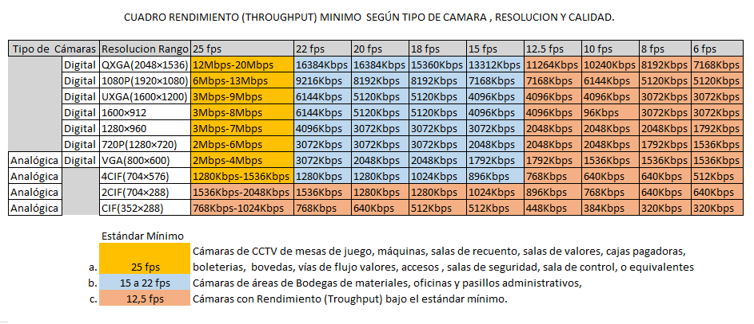
Cuadro N°3: Valores de rendimiento (Throughput) típico mínimo referencial, según tipo de cámara, resolución y calidad.

  - CALIDAD DE VIDEO

La calidad de video es uno de los factores más relevantes a resolver en un sistema de cámaras de CCTV de casinos de juegos. La calidad de un video se mide en cantidad de cuadros por segundo (Cps o Fps frame per second en su sigla en inglés), donde se define calidad de video como el interlace o secuencia de cuadros en una unidad de tiempo. La calidad de imagen de video en tiempo real en CCTV recomendada es de 25 a 30 Fps (25 Fps en PAL, 30 Fps en NTSC). Cercano a los 15 Fps se podrá disponer de una calidad de video aceptable.

Una cámara a mayor resolución y cuadros por segundo, consumirá un mayor ancho de banda.

- La calidad mínima aceptable es indicada en el cuadro n°3 anterior, siendo 25 Fps la cantidad de cuadros aceptable para las áreas más críticas dentro de salas de juego.

- En aquellos casos donde con este mínimo establecido, no se obtenga una imagen de calidad a una determinada resolución y tipo de cámara, se debe aumentar a 30 Fps, incrementando la resolución del equipo si es necesario.

  - RESOLUCION MÍNIMA PARA CÁMARAS DE CASINOS DE JUEGO

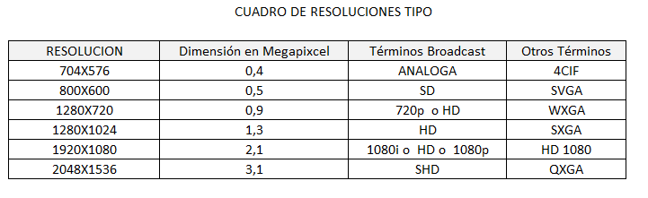
    - En base a los valores de resolución que determinan el tipo de cámara, se establecen las resoluciones mínimas de grabación y reproducción de imágenes y videos.

Cuadro 4: Resoluciones típicas referenciales según tipo de cámara

    - La mínima resolución aceptada para cámaras analógicas existentes corresponderá a 4CIF (704×576 pixeles). A su vez, deberá optarse de manera gradual por la digitalización mediante codificadores, conectadas a DVR, NVR y/o sistemas Híbridos imágenes de resolución mínima de 4CIF (704×576) de grabación o reproducción.

    - La calidad de resolución de imagen deberá ser clara para todo tipo de objeto observado permitiendo su identificación y reconocimiento, ver ejemplos en “GUIA DE BUENAS PRÁCTICAS”.

Deberá evitarse el contar con registros de imágenes de cámaras de CCTV con una resolución menor ya que estos no podrán ser ampliadas para visualizar detalles en forma clara. Debido a una baja resolución, la ampliación de la imagen del objeto tenderá a pixelarse.

    - Toda nueva instalación de casinos de juego debe utilizar tecnología de cámaras digitales debido a mejores prestaciones de operación y calidad de imagen.

Se deben considerar los siguientes aspectos:

- Mantener una resolución mínima aceptable de tipo VGA (800×600), equivalente o superior para grabación o reproducción.

- Considerar una resolución mínima HD 720P(1280×720) equivalente o superior, en cámaras digitales para el control de nuevos casinos de juego, para funciones de grabación o reproducción de imágenes.

  - ILUMINACION DE ESCENA

Se deben considerar factores de iluminación de escenas de campos de imagen visualizados por cámaras, para el control de salas de juegos en casinos, de forma de lograr una óptima calidad de imagen.

    - Se destaca la importancia de la iluminación de campos de imagen de cámaras para el control de mesas de juego y lugares de manejo de valores, como son las cajas, las boleterías y las áreas de conteo. Los campos de imágenes sobre las mesas de juego y áreas (en especial las superficies) donde se transan valores, deben ser lo suficientemente iluminados para obtener la máxima calidad de imágenes de los objetos observados.

Esta iluminación de tipo natural o artificial, puede ser implementada según las capacidades de las cámaras evitando escenas con mucho brillo, con reflejos de luz sobre la cámara o demasiado oscuras y que impidan la identificación o reconocimiento de objetos. Para este propósito se debe considerar lo siguiente:

- Mantener mediante una adecuada iluminación la identificación de objetos observados como números y bolita de ruleta, dados, fichas y dinero, ya sea en tiempo real o mediante grabaciones. Una buena iluminación de la escena mantiene colores destacables y permite una correcta identificación de las combinaciones obtenidas y/o los valores de dinero que se transan.

- En caso de no disponer de adecuada iluminación debido a la arquitectura, decoración o ubicación del equipo que impida el adecuado posicionamiento de las luminarias, deberá utilizarse el apoyo de cámaras con iluminadores infrarrojo incorporados en el mismo equipo.

- Las imágenes de las cámaras visualizadas por el monitor de CCTV deben ser adecuadamente calibradas mediante los controles de brillo, contraste y otros parámetros de control de color como matiz, saturación y luminosidad, con el fin de disponer de la más clara imagen de los objetos, en especial aquellos en movimiento, como es el caso de mesas de las categorías Craps o de Ruleta.

  - CALIBRACION O AJUSTE DE CAMARAS

    - Las cámaras de CCTV, sean estas analógicas o digitales poseen elementos de ajuste y calibración para obtener la mejor y más clara imagen en un monitor, conjugando además factores de menor consumo de anchos de banda en el caso de éstas últimas.

    - En todo tipo de cámaras al interior de casinos de juego, se deben mantener correctamente ajustadas y calibradas ya sea en el mismo equipo o a través de los ajustes centralizados en sus respectivas unidades de procesamiento.

Debido a la importancia de la nitidez de las imágenes para identificar y reconocer objetos en el control de actividades, deberá ser fundamental la labor técnica del operador de casinos de juego para fijar la correcta calibración y ajuste de cada cámara de CCTV, dependiendo su uso específico.

Para lograr mantener el más adecuado ajuste de parámetros se deben considerar los siguientes aspectos:

- Cuadros por segundo (Cps o Fps, en sus siglas en inglés): Stream (Transmisión de paquetes de secuencia de “n” cuadros de imágenes) mínimo de 25 fps para cámaras destinadas a campos de imagen de objetos críticos como mesas de juego, máquinas, recintos de valores y otros similares. Los ajustes destinados a reducir el ancho de banda de datos demandados o transmitidos, pueden generar situaciones de pérdida de información. No se debe reducir los Fps para cámaras que controlan puntos críticos.

- Sensibilidad: Este parámetro determina la capacidad de una cámara para generar una imagen con poca luz y se mide en Lux (lx). La sensibilidad de una cámara es el valor mínimo de la intensidad de la luz que es necesaria para producir una amplitud especificada de la señal de vídeo compuesto con un valor definido de la relación señal a ruido. Una cámara típica aceptable para salas de juego de casinos tiene sensibilidad mínima establecida dentro de rangos de 0,001 a 0, 1 Lux. Para casos de mínima iluminación, las sensibilidades pueden ser de mínimo 0,001 Lux en opción Blanco/negro y 0,15 para imagen a color. Si la iluminación es cero Lux, se recomienda que la cámara cuente con arreglo infrarrojo.

- Relación señal-ruido (S/N en sus siglas en inglés): El parámetro Signal/Noise (S/N) informa cuántas veces el nivel de la señal es mayor al nivel del ruido generado como un fondo por la electrónica de la cámara. No se puede eliminar completamente el ruido generado por una cámara, sin embargo debe ser minimizado. Su nivel depende de la calidad del sensor y de la electrónica, en particular sobre la cantidad de calor generado por los componentes.

- Rango dinámico o Wide Dynamic Range (WDR): Este parámetro corresponde a la capacidad del sensor para capturar simultáneamente los detalles en las áreas más brillantes y más oscuras de la escena. Se define como la relación entre la tensión correspondiente al punto más brillante a la tensión más baja que corresponde al punto más oscuro. Sensores CCD "estándar" pueden llegar a la relación de 1000:1, que corresponde a 60 dB.

- AGC (Control Automático de Ganancia): Control automático de ganancia se implementa en muchas cámaras de circuito cerrado de televisión, pero algunos modelos más avanzados permiten que el usuario pueda ajustar su nivel. Este ajuste puede ser utilizado para configurar la sensibilidad óptima en condiciones de luz difíciles. El usuario debe darse cuenta de que una mayor ganancia aumenta el ruido también. Nivel de AGC óptimo suele estar determinado por método de ensayo y error.

- Balance de Blancos (WB (White Balance)): Función que influye en la representación de la cámara todos los colores, en referencia al color "blanco". En el modo automático, el punto de referencia para el blanco es el punto más brillante en la imagen el cual deberá ser minimizado mediante control de la luz de la escena. Debido a que la cámara a menudo vigila un área donde el punto más brillante en realidad no es "blanco", los colores de la imagen pueden ser muy distintas de las del ojo humano considera "real". La solución al problema es memorizar los colores correspondientes a la iluminación natural o artificial, así como para guardar la configuración de la cámara para un patrón de "blanco".

- La Compensación de contraluz (Back Ligth compensation (BLC)): Función que corresponde a la capacidad de una cámara para compensar el brillo de los objetos con una gran cantidad de luz de fondo, la cual hace imposible distinguirlos. La compensación de contraluz consiste en el ajuste de la ganancia de la cámara para mejorar la exposición de los temas que están delante de una fuente de luz brillante. Esta función permite identificar un primer plano, pero con este ajuste el fondo también se convierte en aún más brillante. Se deberá aplicar este ajuste en casos de aquellas cámaras que estén expuestas a cambios de luz natural interfiriendo la imagen.

- ALIMENTACION GENERAL DE CÁMARAS DE CCTV

Las cámaras de CCTV en salones de juego y en general al interior de recintos de un casino, son alimentadas mediante diferentes fuentes; Directamente de transformadores de 220/24 volts alterno (24VAC), fuentes de voltaje continuo en 12VDC o 24VDC y para algunas cámaras digitales, a través de alimentación PoE, (Power over Ethernet) a través del mismo cable de datos conectados a cada switch. Todas las alimentaciones de cámaras de CCTV son aceptables, dependiendo del sistema implementado. Sin embargo, dada la alta cantidad de cámaras de CCTV en recintos de casinos de juego, es muy importante la consideración del consumo de corriente tanto de los equipos locales como los de procesamiento del sistema.

  - CUADRO DE CARGAS DE ALIMENTACION DE CAMARAS

Para determinar el consumo de corriente y calcular la autonomía ante cortes de energía, se debe disponer de un cuadro de cargas de los equipos distribuidos en forma local o centralizada.

Los cuadros de cargas facilitan el control distribución local de fuentes de alimentación de cámaras por área y por cada equipo.

  - ALIMENTACION CENTRALIZADA DE CAMARAS

Corresponde al suministro de energía los equipos centralizada en un lugar común dentro del recinto. Esta alimentación debe quedar constituida por una unidad de respaldo de energía de la red de 220VAC, (UPS) la cual suministrará el voltaje necesario a las cámaras para mantener la operación continua de los equipos procesadores locales, ante cortes de energía primaria, entendiendo a ésta última como a la suministrada directamente de la red de alimentación externa.

    - Como en todos los casinos de juego se contemplan grupos generadores de respaldo de energía de todos sus sistemas, considerada como alimentación secundaria, se establece que estos equipos no alimenten en forma directa los Sistemas de Circuito Cerrado de Televisión. Los grupos generadores normalmente generan golpes de corriente o transcientes que puedan dañar los sistemas en general.

    - Con el fin de proteger los sistemas de CCTV ante transferencias de voltajes durante cortes de energía primaria, las fuentes de respaldo de energía, sean estas UPS estabilizadas para suministrar 220 Volts Alterno (AC) o bancos de baterías auto-recargables destinados a suministrar alimentación de voltaje continuo en 12 o 24 Volts (DC), los equipos de CCTV deben ser alimentados desde estas fuentes.

    - Se recomienda que la carga máxima de estos sistemas de respaldo de alimentación terciaria, deberá ser de un setenta por ciento de la capacidad total (70%).

  - ALIMENTACION LOCAL DE CAMARAS

    - Corresponde a los lugares de suministro de energía local para las fuentes de alimentación local, sean transformadores que suministren 24VAC o fuentes de alimentación de 12 o 24VDC para cada cámara o grupos de ellas.

    - Para estas fuentes de alimentación local se sugiere que la carga máxima de esta alimentación terciaria, no supere un cincuenta por ciento de la capacidad total (50%). En el caso de transformadores, estos evitaran su recalentamiento si trabajan con una carga más holgada.

  - ALIMENTACION POE

La alimentación PoE (Power over Ethernet) es suministrada utilizando el mismo cable de datos, desde cada puerto de conexión en los Switch Ethernet que poseen esta capacidad, a los cuales han sido conectadas las cámaras digitales. Esta tipo de alimentación elimina la necesidad de utilizar tomas de corriente en las ubicaciones del dispositivo alimentado y permite una aplicación más sencilla de los sistemas de alimentación ininterrumpida para garantizar un funcionamiento continuo sin interrupciones.

    - Para aquellos switch que no tienen la capacidad de entregar alimentación PoE a cada cámara, podrán ser utilizados los Inyectores PoE conectados a los anteriores, los que poseen su respectiva fuente de alimentación.

    - En instalaciones con alimentación PoE se debe cumplir con lo siguiente:

- En ambos casos, es decir switch PoE o inyectores, se recomienda que las fuentes de alimentación queden debidamente respaldadas por las respectivas UPS.

- De acuerdo al límite según norma Ethernet (TIA/EIA-586-B) las distancias máximas entre switch y la cámara tiene que ser menor a cien metros.

- CABLES DE CONEXIÓN DE CÁMARAS

Considerando los procesos de evolución de tecnologías análoga a digital, en casinos de juegos existentes, remodelados o nuevos en vías de construcción, se encontrarán diferentes tipos de conductores que se utilizan para la interconexión de cámaras a los equipos centrales.

  - CABLE COAXIAL

Este tipo de cables son normalmente utilizados en conexionados de cámaras de CCTV de tecnología analógica, estos son sensibles a la inducción electromagnética generada por equipos externos cercanos a los tendidos.

Las recomendaciones para evitar o corregir anomalías que afecten la calidad de imagen a causa de líneas coaxiales expuestas a inducción o fugas a tierra, son las siguientes:

- Corrección de tramos con deterioro físico.

- Ordenamiento de conductores e identificación por cada equipo.

- Revisión de calidad de malla a tierra en líneas con inducción. Reemplazo del conductor por mejor calidad de malla con reticulado sobre el 80%.

- Nuevos recorridos alejando el cable de la fuente de inducción o desplazamiento de esta última, de acuerdo un diagnóstico final emitido por los técnicos especialistas de servicio.

- Revisión de conectores BNC.

- Revisión de compensadores en caso de reemplazo de tramos de coaxial por UTP con estos elementos.

  - CABLE UTP CATEGORIA 5e

- Las cámaras analógicas podrán ser conectadas a través de otros medios equivalentes al coaxial, como es el uso de cables UTP. En este caso es posible y a veces recomendable el uso de Transceptores para amplificación de señal, de tipo pasivo o activo (con o sin energía externa) para reforzar la señal transmitida.

- El cable UTP también podrá ser utilizado en instalación de cámaras digitales, sugiriendo el uso por una categoría superior, como es el caso del UTP Categoría 6.

- El cable UTP Cat 5e es utilizado para la conexión de cámaras digitales. Este permite velocidades de 10 hasta 100 Mbps. Esta categoría no deberá ser utilizada en las bocas 10/100/1000 con anchos de banda superiores.

  - CABLE UTP CATEGORIA 6 Y 6a

El cable UTP Cat 6, utilizado principalmente para las redes de sistema de CCTV y otras, permite velocidades hasta 1000 Mbps. Se recomienda utilizar en todas las instalaciones de CCTV Ip a través de bocas 10/100/1000 con anchos de banda superiores.

- CANALIZACION DE CABLES DE CAMARAS DE CCTV

Los tendidos de cables de sistemas de cámaras de CCTV, son ejecutados a través de diferentes medios de canalización. Esta puede ser realizada en forma pre-embutida, sobre-puesta, por escalerillas o bandejas verticales y horizontales, en cielos falsos. En concordancia con una correcta operación de los sistemas, calidad de imagen y mejor resolución, se deben mantener en las mejores condiciones de orden y montaje a todos los medios utilizados para el tendido de líneas, sin daños mecánicos, evitando la presencia de humedad o deterioro por cualquier causa.

  - TENDIDOS POR CANALIZACION PRE-EMBUTIDA

Este tipo de canalización corresponde a la normalmente ejecutada durante la construcción de un recinto y es realizada antes de concretar las losas o muros.

- La canalización del sistema normalmente de tipo Conduit PVC, de sección especificada de acuerdo a la cantidad de conductores requeridos en cada tendido, es generalmente suministrada e instalada por el instalador eléctrico.

- Para nuevas instalaciones, se recomienda evitar que los ductos pre-embutidos queden deformados por presión de mezcla, curvas pronunciadas o daños mecánicos. Se deberá tener cuidado de mantener holgados los conductores en su interior, dejando cada línea debidamente identificadas en las respectivas cajas de paso.

  - TENDIDOS POR CANALIZACION SOBREPUESTA

La canalización sobrepuesta debe ser ejecutada normalmente bajo las losas en cielo falso, o expuestas a la vista siempre que no atenten a la estética del recinto ni queden sujetas a daños mecánicos.

- Para proteger la canalización sobrepuesta expuesta a daños mecánicos externos, se recomienda utilizar Tubo Eléctrico metálico de pared liviana, norma Ansi C.80.3 recubierta con capa de zinc mínima de 0,020 mm, en los diámetros que permitan una holgura para el tendido de cables.

- Para soportar los ductos, se recomienda el uso de abrazaderas tipo Unistrut, tipo clip o equivalente, adosada a las estructuras sólidas o losas, incluyendo cajas de paso o derivación fabricadas en material similar o superior al ducto y su respectiva tapa.

- En aquellos lugares interiores, no expuestos a acción de terceros o daños mecánicos como cielo falso, será suficiente el uso de conduit PVC debidamente soportado de acuerdo a la norma eléctrica vigente. Se recomienda no realizar tendidos de líneas que ocupen más el cincuenta por ciento de la sección del ducto.

  - TENDIDOS DE CABLES DE CAMARAS POR ESCALERILLAS O BANDEJAS

Debido a la alta cantidad de cámaras al interior de casinos de juegos, los tendidos de cables por escaleras o bandejas porta-conductoras, se requieren cuidados especiales, principalmente porque estos medios conductores son compartidos con otras especialidades. La tecnología de cámaras analógica es la más afectada, debido a que los cables coaxiales son tendidos en escalerillas en forma conjunta con instalaciones de fuerza y alumbrado, afectando a la resolución de la imagen de las cámaras, situación que definitivamente no es recomendada.

Para disminuir riesgos de fallas, es recomendable lo siguiente:

- Ejecutar un correcto ordenamiento de líneas existentes, manteniendo separados, amarrados e identificados los conductores del sistema de CCTV respecto del resto.

- Considerar en nuevas instalaciones, vías independientes exclusivas para los sistemas de CCTV un correcto ordenamiento de líneas, uso de amarras e identificadores.

- Evitar instalar en un mismo ducto líneas de datos y alimentación, separando además las corrientes débiles de fuerza.

- SISTEMAS DE CONTROL

Existen tecnologías en proceso de migración como es el caso de cámaras analógicas que están siendo reemplazadas por tecnologías digitales. Las instalaciones de CCTV analógicas existentes poseen configuraciones diferentes respecto a los nuevos equipamientos con cámaras digitales de CCTV.

Los sistemas de control en general están destinados a la transmisión de señales de video, codificación, decodificación, almacenamiento, visualización, administración y control de fallos con el objeto de mantener una continuidad operativa y alta calidad de imágenes aplicando las mejores prácticas de la industria, con el propósito de mantener una operación continua y eficiente de los sistemas, para permitir registros de evidencias, claros de fácil acceso.

  - RECOMENDACIONES GENERALES PARA SISTEMAS DE CONTROL

Para disponer de un completo y confiable sistema de procesamiento de señal de video para un casino de juegos, se debe cumplir con los siguientes aspectos:

- Centralizar en una sala de control protegida y climatizada, todos los equipos que alojen software, licencias y servidores en general.

- Considerar equipo servidor de Administración recomendados por fabricantes especializados y de reconocido prestigio con equipamiento de tecnología vigente.

- Considerar sistemas de almacenamiento de carga distribuida y balanceada para un buen desempeño en tiempo real de video, audio y otras aplicaciones de datos.

- Mantener una capacidad de almacenamiento de cada servidor que pueda mantener registro por lo menos de 30 días en calidad media y 15 días en alta calidad.

- Para los sistemas de grabación de casinos de juego con gran cantidad de cámaras, se recomienda permitir tasas de transferencia de 250 Mbps para grabación, con unidades de almacenamiento que dispongan de una capacidad máxima de 32 canales de reproducción simultánea, con capacidad de almacenamiento suficiente para mantener la información por el periodo mínimo exigido por la autoridad fiscalizadora.

- Mantener el sistema libre de ataques de virus, con componentes a prueba de fallos.

- Considerar opción de Tolerancia a Fallos (fail over) que corresponde a la implementación de hardware para guardar datos en forma paralela y simultánea (redundancia) a los servidores existentes, para asegurar continuidad operativa ante todo evento y circunstancia.

- Disponer de la capacidad de permitir control y monitoreo de imágenes a través de una LAN para permitir realizar búsqueda y el control de varios sitios remotos desde un solo lugar.

- Recibir y visualizar la señal de vídeo con un navegador Web estándar o con un software de gestión de vídeo.

- Administrar las señales de video a través de la red IP para controlar Video, Audio, Alarmas y Controles de Movimiento de Cámaras cuando sea requerido. Para todos estos datos se recomienda que su conducción sea ejecutada a través de un único cable Ethernet.

- Ejecutar opciones de detección de movimiento a través de determinadas cámaras de CCTV para complementar las acciones de protección anti-intrusión o detección de circulación de personas cuando se requiera. Esta opción puede ser seleccionada con el objeto de destacar una alarma al operador.

- No emplear sistemas de computadores personales adaptados mediante tarjetas y aplicaciones de software que no provengan de un mismo fabricante.

  - RECOMENDACIONES COMPLEMENTARIAS PARA NUEVOS SISTEMAS DE CONTROL.

Para responder a nuevas necesidades de control de acciones y seguridad al interior de casinos de juego, en especial de nuevas instalaciones, se recomienda que los sistemas seleccionados puedan cumplir con aspectos técnicos adicionales como los siguientes:

- Capacidad de integración con sistemas de terceros, como es el caso de controles de accesos y alarmas asociadas a las cámaras de CCTV ubicadas en accesos restringidos.

- Obtener un óptimo acceso autorizado a los registros de imágenes y eventos desde cualquier lugar remoto.

- Requerir de mínimos espacios para equipos de control con disposición ergonométrica que faciliten la labor de operadores.

- Disponer de máxima calidad de Video que permita una confiable visualización de eventos y clara identificación de incidentes

  - ESTACIONES DE TRABAJO

    - Previo análisis de las necesidades de control, se debe limitar las pantallas de visualización acorde a las diferentes funciones debidamente clasificadas de operadores, según la criticidad de cada lugar visualizado.

    - Con un adecuado análisis de requerimientos en función de las capacidades bien aprovechadas de los sistemas, es factible racionalizar el recurso humano tanto de operadores como guardias

Para una definición del diseño de ubicación y cantidad de monitores en estaciones de trabajo y murales, se recomienda considerar lo siguiente:

- Clasificar la información capturada por cámaras según orden de criticidad de control.

- Tipos de mesas de juego.
- Agrupaciones, islas o bancos de Máquinas de azar.
- Salón de Bingo.
- Vías de circulación, flujo de valores y accesos a salones
- Recintos y bodegas de valores, áreas de conteo y zonas de carga transporte.
- Accesos a recintos críticos.
- Otras.

- Evaluar las capacidades de los sistemas existentes para administrar las imágenes en monitores.

- Determinar las estaciones de trabajo de rutina y aquellas designadas para visualizar imágenes durante situaciones y manejo de crisis.

  - CODIFICACION DE SEÑAL ANALOGICA

A continuación se presentan algunas exigencias y recomendaciones aplicables a sistemas de cámaras analógicas existentes y para los procesos de migración. Algunas de estas consideraciones pueden ser aplicadas directamente a cámaras digitales, sin tener necesidad de contar con codificadores externos en este caso.

En el proceso de digitalización, se recomienda considerar los siguientes aspectos:

- Será suficiente considerar codificadores de 1,4, 8, 12 o 16 puertos de tipo estándar, que entreguen una alta calidad a la menor tasa de bits y que soporten formatos de compresión con codificación de compresión H.264, MPEG 4 o superior respecto a formatos de compresión, con aplicaciones multi-cámara, manteniendo buena calidad de video en mínimo 4 CIF a 30 ips., y óptimo ancho de banda.

- El sistema operativo Windows ®, es el más utilizado, pero más afectados por ataques a virus. Por ello se sugiere preferir equipos en base a sistemas operativos Linux con configuraciones para mínimo doble streaming (paquetes de imágenes transmitidas digitalmente) para visualizar y almacenar imágenes a diferentes resoluciones.

- Ante una interrupción momentánea de la señal en la red de conexión entre codificador y decodificador IP de la respetiva cámara, se recomienda utilizar preferentemente codificadores que posean capacidad de almacenamiento local de paquetes de video o alguna otra solución equivalente.

- Considerar codificadores de video IP de algunos fabricantes que posean la función de actualización en el campo, de manera de tener acceso a nuevas evoluciones de futuros formatos de compresión mejores, sin que se requiera reemplazar o invertir en nuevos equipos.

- Aprovechar la opción de detección de movimiento a través de codificadores IP, para funciones de seguridad anti-intrusión como podría ser en pasillos de acceso a bodegas, áreas administrativas al interior de casinos.

- Utilizar las capacidades de transmisión de Audio bi-direccional de codificadores. Esta opción puede ser utilizada en la captura de sonidos desde cámaras ubicadas en cajas pagadoras, ingresos áreas restringidas o similares.

- Facilitar el control de codificadores vía Web Server para control autónomo (Stand alone).

- SISTEMAS HIBRIDOS

En procesos de migración de cámaras analógica a digitales, se podrá pasar por un proceso intermedio que considere sistemas híbridos, que considere ambas tecnologías. Los sistemas híbridos, permiten la conexión de cámaras de CCTV analógicas existentes o nuevas recomendando que mantengan resoluciones satisfactorias para manejo y transmisión de imágenes, combinadas con equipamiento periférico TCP/Ip.

  - PROCESO DE MIGRACION

Los procesos de migración de sistemas analógico a tecnología digital contemplan una serie de factores que se recomienda considerar.

    - Las cámaras analógicas son digitalizadas por medio de codificadores pasando de tecnología analógica a digital o IP dentro del mismo sistema, ocupando menores anchos de banda respecto a las requeridas por cámaras IP megapixeles. Esta codificación, reduce además la necesidad de disponer un punto IP por cada cámara como es el caso de equipos solo IP. Conjuntamente con lo anterior, el sistema híbrido está diseñado para integrar cámaras digitales TCP/Ip.

    - La incorporación de cámaras digitales podrá ser realizada mediante procesadores NVR ( Network Video Recorder) con entradas para cámaras analógicas y digitales en un mismo equipo o la incorporación de NVR solo digitales , coexistiendo con otros de tipo analógico en la misma red.

    - En un proceso de migración, utilizando algunas tecnologías de fabricantes especializados en transceptores activos o pasivos de compensación y conversión diferentes tipos de cable, se podrá utilizar los tendidos de coaxial. Esta conversión podrá ser aceptable siempre y cuando los coaxiales que se requiere utilizar, sean debidamente chequeados, verificados sin fallas de ningún tipo como inducciones, fugas a tierra, ordenados e identificados.

  - METODOLOGIA DE MIGRACION

Para un proceso de migración de sistemas analógico a tecnología, digital se recomienda que este sea realizado por faces, siendo las siguientes mínimas sugeridas:

- Ejecutar un levantamiento de sistemas existentes.

- Disponer de una red LAN dentro del recinto, con capacidad de ancho de banda suficiente para la transmisión de video. Idealmente disponer de una LAN dedicada a CCTV.

- Disponer de una plataforma de sistemas de CCTV digital, recomendando aquellas disponibles en el mercado, de fabricantes especializados y con soporte en el país, soportada por más de un integrador o distribuidor con servicio.

- Planificar reemplazo de equipos por áreas acorde un programa no disruptivo para las labores de operación del casino.

- Instalar primero los sistemas de control y plataforma dejando completamente operativa.

- Proceso de instalación de equipos acorde el programa.

- SISTEMAS DE ENERGIA

  - TIPOS DE SISTEMAS DE ENERGIA

Los sistemas de CCTV requieren los más adecuados sistemas de energía de alimentación y respaldo. Se definen las siguientes fuentes:

- Alimentación primaria: Suministro de la red eléctrica de 220VAC. Este suministro se deberá utilizar solo para alimentar las fuentes terciarias.

- Alimentación secundaria: Transferencia desde el Grupo Generador común de los sistemas de casino de juego ante un corte de energía de la fuente de alimentación primaria.

- Alimentación Terciaria: Suministro de alimentación directa a equipos de CCTV en general, desde Unidades de respaldo de energía estabilizada (UPS) recomendando mantener una capacidad suficiente para operar por un mínimo de 30 minutos en forma continua los equipos procesadores locales, ante cortes de energía desde las fuentes primaria y secundaria.

El sistema de alimentación ininterrumpida debe ser de alto rendimiento en una configuración de arreglo de alimentación, diseñado para alimentar servidores de alta disponibilidad y otros equipos electrónicos sensibles y redes de computación.

  - ALIMENTACION DEDICADA

Los sistemas de energía para los equipos de CCTV y seguridad de casinos de juego deberán cumplir en lo posible con los siguientes aspectos:

- Ser independientes de otros sistemas, en especial de máquinas de juego, alumbrado u otros sistemas con alto consumo.

- Disponer ad sistemas de alimentación de respaldo exclusivos para servidores y cámaras, con capacidad libre de por lo menos un 30% para los equipos de control y periféricos.

- Mantener una separación e identificación clara de circuitos de alimentación.

- CONECTIVIDAD Y REDES PARA SISTEMAS DE CCTV

Este capítulo es solo aplicable a sistemas digitales y sistemas híbridos que incluyan la conversión de señales de análogo a digital. Las recomendaciones podrán ser aplicables a instalaciones existentes o de aquellas destinadas a la protección de nuevas construcciones de casinos de juego.

  - CONECTIVIDAD POR CABLE UTP

    - Se recomienda considerar los más adecuados equipamientos de conectividad y redes como switchs y routers con capacidad de aplicar el rendimiento necesario a cada uno de los puntos y aplicaciones de video Multicast.

Para estos casos normalmente se implementa una red Ethernet IEEE 802.3 de alta velocidad con protocolos TCP/IP. Los datos que residen en la base de datos del sistema local, podrán ser accesibles desde cualquier estación de trabajo en la red LAN y WAN.

    - Los switch de comunicación recomendados son aquellos de alto rendimiento y con capacidad de Multi-Layer para poder establecer la creación de VLan de trabajo (acrónimo de Virtual LAN,) que corresponde a la implementación de redes lógicamente independientes dentro de una misma red física.

    - Se recomienda considerar puertos de 10/100Mbps para los encoders de video y 100/1000Mbps para los Servidores. Para el cableado de los equipos en el rack de equipos se utiliza el cable UTP categoría 6 para poder mitigar posibles efectos de interferencias.

  - CONECTIVIDAD POR FIBRA OPTICA

    - La red de fibra óptica como enlace dedicado, se recomienda en instalaciones de gran cantidad cámaras ubicadas a grandes distancias dentro de un casino de juegos.

    - Se recomienda que esta red sea de alta velocidad, sugiriendo en forma ideal un anillo doble que permita redundancia, siendo una solución segura para las transmisiones de señales en casinos de juego.

    - L

    - a red permitirá la transmisión de stream de imágenes de las cámaras, pudiendo incluir la transmisión de datos de otros sub-sistemas como control de accesos y alarmas.

- REFERENCIAS DE NORMAS Y ESTÁNDARES

Se recomienda que los equipos, instalaciones, materiales eléctricos u otros, cumplan con normas y/o estándares de referencias nacionales e internacionales o sus equivalentes, como los siguientes:

    - Norma: Eléctrica Chilena NCH Elec. 4/2003
    - NESC: National Electrical Safety Code.
    - ISA: Instrument Society of America.
    - IEEE: Instituto de Ingenieros Eléctricos y de Electrónica
    - IEC: International Electrotechnical Commission.
    - NFPA: National Fire Protection Association.
    - VDS: Verband der Schversicherer
    - NEMA: National Electrical Manufacturers Association
    - NEC: National Electric Code
    - ANSI: American National Standard Institute
    - ASME: American Society of Mechanical Engineers
    - AWS: American Welding Society
    - UL: Underwriters Laboratories.
    - EIA RS-232-C: Serial Communication Standard

- SALA DE CONTROL

Dentro de la sala de control de salas de juego de casinos, área altamente sensible, se encuentran generalmente la sala de montaje de equipos procesadores, servidores, estaciones de trabajo de operadores, administración, supervisión, y archivos con toda la evidencia grabada de operaciones de un casino de juego.

  - MONTAJE DE SERVIDORES Y EQUIPOS DE CONTROL

Para alojar los equipos de control, servidores y elementos de conectividad, se deberá contar con salas especialmente implementadas. Para cumplir con los estándares más adecuados que requiere que esta sala, cumpla con lo siguiente:

- Disponer de un espacio cerrado y controlado, especialmente dedicado a los equipos de control, independientes del área de operación y administración.

- Mantener un adecuado ordenamiento de líneas conductoras de llegada a los equipos, de acuerdo a las mejores prácticas de la industria.

- Disponer de puntos de red de alimentación de 220VAC para todos los equipos, debidamente instalados de acuerdo a las normas eléctricas.

- Evitar cajas de paso, derivación, u otras que estén sueltas, sin tapas o con cables en evidente riesgo de falla.

- No mantener instalaciones provisorias, en desorden o puntos de red de 220 sobrecargados.

- Mantener a tableros eléctricos debidamente identificados con interruptores de protección, señalizados según funciones, destacando el de corte general de energía de todos los sistemas, el cual debe quedar protegido de acceso no autorizado.

- Utilizar adecuados racks, normalizados para contener los equipos, sistemas de ventilación, fuentes de poder, elementos de conectividad, bandejas porta-conductoras.

- Mantener una clara identificación de equipos y funciones para facilitar las labores de servicio.

- Instalar equipos adecuados de control de temperatura, climatización y extracción de aire en sala de servidores, manteniendo temperaturas de alrededor 26°C.

- No utilizar los lugares de instalación de racks y equipos, para acopio de otros elementos ajenos a los sistemas o como bodega. Mantener completamente despejadas las vías de acceso a los racks tanto frontal como por el acceso posterior.

  - SEGURIDAD DE SALA DE CONTROL

Deberán considerar todas las medidas de seguridad y de prevención de riesgos, que aseguren mantener la continuidad operativa de los sistemas. Se recomienda disponer de equipos o dispositivos que controlen la seguridad del recinto y el ingreso de personas en general, dotando el recinto de los siguientes sub-sistemas;

- Control de accesos que permita solo el ingreso autorizado mediante lectura de tarjetas de proximidad u otros dispositivos

- Cámaras de CCTV al interior de sala de servidores si esta existe separadamente de la sala de control.

- Sistema automático de Supresión de incendio en base a agente extintor limpio que no produzca daños ni efectos adversos en los equipos electrónicos.

  - ERGONOMETRIA

Hay condiciones ergonométricas recomendadas que tienen que ser consideradas debido a la necesidad de los operadores de permanecer varias horas de concentración frente a los equipos y pantallas.

    - Es importante considerar la óptima disposición de monitores, contemplando adecuadas distancias entre las pantallas y el operador, incluyendo posición del ángulo de vista con el fin de evitar movimientos de la cabeza que produzcan cansancio,

    - La correcta selección del tipo de muebles, lugares de archivo, alturas de escritorios, disponibilidad de estantes de archivos de carpetas y documentos. distribución de consolas de comando e interfaz de operación y otros elementos relacionados con los aspectos operativos.

  - ILUMINACION DE LA SALA

    - Otro factor importante es la iluminación adecuada, que podrá ser dicroica o preferentemente en base a led, de exposición indirecta respecto a los ojos del operador para evitar los reflejos o cansancio a la vista.

    - Se sugiere dotar el recinto de una adecuada iluminación indirecta que no genere cansancio a la vista, ni reflejos, sombras o brillos en las pantallas de monitores y mesa de trabajo.

  - DIMENSION Y RESOLUCION DE MONITORES

    - La dimensión de una pantalla en un monitor se determina por la “Relación de Aspecto” y que corresponde a la relación entre el ancho y alto de la pantalla. Por ejemplo, los monitores antiguos tenían una relación de aspecto de 4:3.

    - Se recomienda considerar una relación de aspecto en Full HD es de 16:9., equivalente a una pantalla panorámica en los monitores de última generación. Esto es para permitir el despliegue de muchas imágenes en el mismo monitor.

    - Se recomienda monitores murales tipo led, Full HD, sobre 42”. Para puestos de trabajo, utilizados como interfaz de operador, será suficiente el uso de monitores Full HD sobre 22”.

- ADMINISTRACION Y FUNCION DE OPERADORES

  - FUNCIONES DE ADMINISTRACION

    - Conjuntamente con la gestión de administración está la fijación de niveles de autorización a grupos de usuarios que controlan los privilegios de cliente para la visualización en directo, realizar comando de movimiento de cámaras móviles (Pan-Tilt-Zoom), determinar rutas de almacenamiento, grabación y la recuperación de registros. A través del sistema se deberá poder buscar y reproducir muy fácilmente vídeos y eventos previamente grabados y exportarlos para utilizarlos en el futuro.

    - La asignación de privilegios a operadores está asociada al plan de acción para el completo control de las operaciones del casino de juego y en general velar por el estricto cumplimiento de la normativa y procedimientos de casinos de juego establecido por la entidad fiscalizadora.

  - FUNCION DE OPERADORES

El software deberá permitir además que los operadores reproduzcan o busquen secuencias de vídeo y marcadores o simplemente exporten secuencias todo esto de acuerdo a procedimientos previamente establecidos, según el sistema.

Los operadores que visualizan los registros del sistema de CCTV, revisan las siguientes operaciones, entre otras:

- Vigilancia continua de la operación del juego en Mesas, Máquinas de azar y Bingo

- Vigilancia del control y circulación de personas.

- Registro y grabación de cualquier situación anómala o sospechosa que pudiera aparentar ser ilegal o actividades inusuales de cualquier persona interna o externa, dentro del recinto.

- Retiro diario de stacker y drop de máquinas y mesas, efectuado por personal de Recuento en salas de Juego.

- Registro diario de video del conteo de valores (efectivo y tickets), realizado por personal de Recuento en las salas de conteo.

- Registro diario del conteo de valores (efectivo y tickets), efectuado por Jefe de Unidad Recuento.

- Entrega de valores (efectivo y tickets) contados y registrados por Unidad Recuento a Bóveda.

- Cumplimiento de procedimientos aplicados en el área de Mesas, Máquinas de azar y Bingo.

- Operación de cajas del área de Tesorería operativa y Boletería.

- Cierre de cajas del área de Tesorería operativa y Boletería.

- Pagos de premios a clientes obtenidos en el área de Máquinas, Bingo, Mesas, sorteos y concursos efectuados en el salón de juego.

- Desarrollo de concursos y sorteos, efectuados dentro del salón de juego, registrando estas actividades para futuras revisiones.

- Controlar el acceso de personal no autorizado a áreas restringidas del Casino.

- Asistencia e información a superiores respecto a situaciones de emergencia que involucren la seguridad del Casino.

- Labor de mantención de máquinas, equipos y mesas efectuada por personal interno o externo.

- Control del ingreso y salida de camión de transporte de valores, desde y hacia Bóveda.

- Control del ingreso de proveedores al andén de descarga.

- Verificar el Cumplimiento del Reglamento Interno de Orden, Higiene y Seguridad.

- Vigilar todas las operaciones que revisten riesgo y que transcurren en el Casino.

Es recomendable que los perfiles de los operadores y las cargas de trabajo asignadas para estos estén escritas en los respectivos procedimientos de la operación del sistema de CCTV.

  - CARPETAS VIRTUALES DE ARCHIVO

    - Se debe definir una estructura de archivos para almacenar información con el objeto de reportar cualquier incidente detectado a través de las imágenes de cada cámara.

    - Se deben mantener carpetas virtuales por estación de trabajo, de tipo compartido para permitir el acceso remoto autorizado. Dentro de esta carpeta, se encontrarán otras para almacenamiento por año, mes, día y hora. Cada una de ellas, con los stream de video, respaldos de fotografías.

    - Es altamente recomendable que la nomenclatura de los archivos tenga un orden lógico que permita una interpretación intuitiva de su contenido

  - ARCHIVOS DE EXPORTACION DE DATOS

    - Es conveniente disponer de diferentes tipos de archivos de exportación de datos como n CD/DVD-RW o extracción a través de una Red LAN todo ello acotado al perfil de atribuciones y asociado a un procedimiento que disponga de trazabilidad para ser auditado cuando se requiera. Mediante el software el administrador puede establecer privilegios de usuario y disponer de derechos para acceder a cámaras y grabaciones.

    - En relación a eventos especiales deben ser almacenados en recintos separados del lugar donde se instala el respectivo procesador de señales capturadas por las cámaras.

- SEGURIDAD LOGICA DE SISTEMAS DE CCTV

El sistema de CCTV debe implementar los siguientes aspectos de seguridad lógica:

- Contar con un adecuado control de acceso siguiendo el lineamiento de buenas prácticas.

- Contar con un mecanismo de bloqueo frente a un número determinado de intentos de accesos fallidos (al menos 5)

- Contar con una definición de perfiles que permita restringir el acceso a la información dependiendo del cargo (o perfil) asociado a la cuenta del usuario.

- Contar con redundancia de tal forma que permita asegurar la continuidad de su operación frente a situaciones de contingencias.

- Diseñar la arquitectura del sistema de monitoreo de CCTV de tal forma que bajo condiciones normales de operación no exista ninguna falla puntual que cause la interrupción de la operación.

- Registrar en una pista de auditoria todos los intentos de accesos no autorizados al sistema de monitoreo de CCTV.

- DEROGACIÓN

Deróganse todas aquellas instrucciones generales o particulares impartidas por este Órgano de Control con anterioridad, en todo aquello que se oponga a lo establecido en la presente circular.

- VIGENCIA

La presente circular entrará en vigencia a contar del día 1° de enero de 2016.

2. APRUEBASE la siguiente guía de buenas prácticas denominada “ORIENTACION GENERAL PARA ESTANDAR TÉCNICO DE SISTEMAS DE CIRCUITO CERRADO DE TELEVISIÓN PARA CASINOS DE JUEGO”, cuyo texto es el siguiente:

- ALCANCE

El presente documento, en su calidad de “Guía de Buenas Prácticas”, queda constituido a modo de recomendación según las mejores prácticas de la industria, para cumplir con un adecuado suministro, montaje, instalación, operación y servicio de los sistemas de CCTV, destinados al apoyo de la labor de fiscalización, control de desarrollo de gestión y de la seguridad de personas, los procesos y los bienes de un casino de juegos.

Se ha considerado la prevalencia de sistemas originalmente instalados durante la construcción de los casinos, con tecnologías actualmente sujetas a procesos de migración, factibles de ser mejorados con mínimos cambios de equipamiento, así como aquellos destinados al control de imágenes de nuevas construcciones de recintos o renovación de concesión, éstos últimos, con nuevas exigencias de aplicación de tecnologías.

En este documento, entre otros, se exponen los parámetros y condiciones de montaje y operación recomendados para su aplicación en recintos existentes o nuevos, sean estos de tecnologías en proceso de cambio o nuevas, con el propósito de garantizar una adecuada visualización de secuencias de imágenes de una determinada acción u objeto.

- CÁMARAS DE CCTV

Las cámaras de CCTV son empleadas como apoyo para el control de los procesos, las acciones y gestión de operación desarrolladas al interior de los casinos de juego. Al exterior, solo se consideran aquellos equipos que permitan el control de ingreso y salida a cada uno de los accesos.

Las cámaras podrán ser fijas o móviles, dependiendo de los lugares establecidos en el presente documento, de las acciones u operaciones que se requiere controlar y de los diferentes objetos de control.

  - COBERTURA DE CÁMARAS CCTV

El correcto posicionamiento de las cámaras de cualquier tipo, sean estas analógicas, digitales, fijas o móviles y, la correcta selección de sus lentes determinará la cobertura de imágenes. Para este propósito se establecen las condiciones óptimas de selección y montaje de equipos en cada una de las áreas al interior de casinos de juego.

    - PARÁMETROS DE CAMPO DE IMAGEN

Para determinar la cobertura de imágenes de cámaras y el cuadro visualizado en la pantalla de un monitor, se definen los siguientes parámetros:

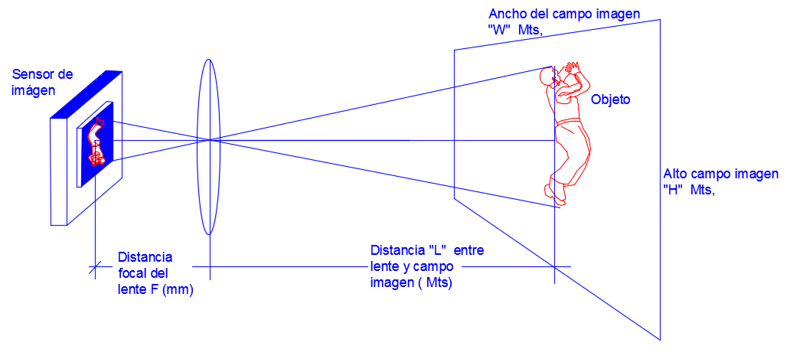
Fig.1: Parámetros que determinan la cobertura de una cámara

Distancia focal “F” (mm): se define por distancia focal de un lente de cámara de CCTV a la que existe entre el sensor (plano focal) y el centro óptico del lente, expresada en milímetros. Esta distancia focal del tipo de lente, determina el ángulo de visión de una cámara. Para este propósito se considerará lentes de foco fijo o variable (Varifocal), manual o automático (Lente zoom).

Campo de Imagen: corresponde al escenario ubicado a la máxima distancia (L) de interés para visualizar objetos, el cual se define por un alto (H) y un ancho (W) medidos en metros.

    - POSICIONAMIENTO DE CÁMARAS

Para las cámaras principalmente dedicadas al control de mesas de juego, se recomienda su instalación en posición cenital, es decir, en forma perpendicular al plano de cobertura de imagen donde se ubica el objeto o el desplazamiento de éste.

Si el objeto observado corresponde a una persona en movimiento, se requiere el reconocimiento o identificación del individuo, principalmente de los rasgos faciales o de su indumentaria, es conveniente posicionar la cámara sobre una superficie vertical, de frente al tramo más largo de la vía de circulación desde o hacia la cámara. Junto a lo anterior, es recomendable el uso de cámaras de alta resolución para captar las imágenes con un alto nivel de resolución.

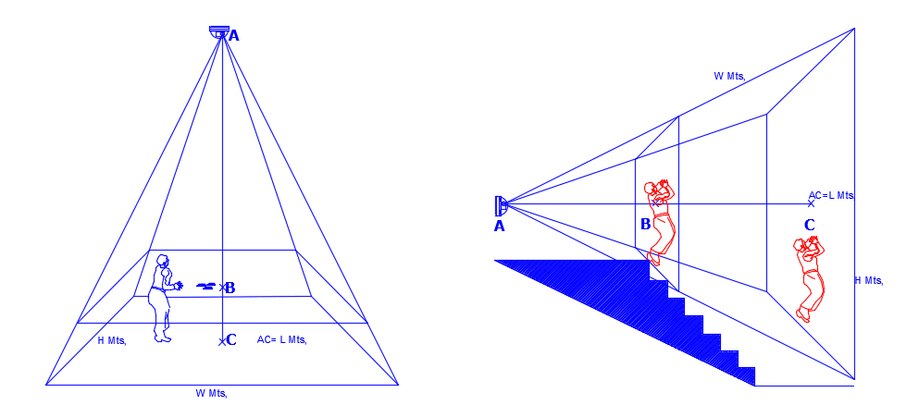

Fig.2: Posicionamiento de cámaras a) Montaje en cielos o cenital, sobre mesas de juego y vertical, sobre muros en vías de circulación estrechas.

En ambos casos, se consideran las distancias AC que corresponde al campo de imagen más distante del lente y, AB del campo de imagen correspondiente a la visión cercana más clara del objeto visualizado.

    - TIPOS DE LENTES
Dependiendo de las necesidades de cobertura de los campos de imagen para cada cámara y de acuerdo a la correcta selección del lente según su distancia focal (F en milímetros), se podrá obtener una imagen completa de los objetos observados.
Se define para ello el siguiente cuadro de referencia que indica la distancia óptima para una visión clara y nítida del objeto, respecto al ángulo según distancia focal del lente seleccionado.
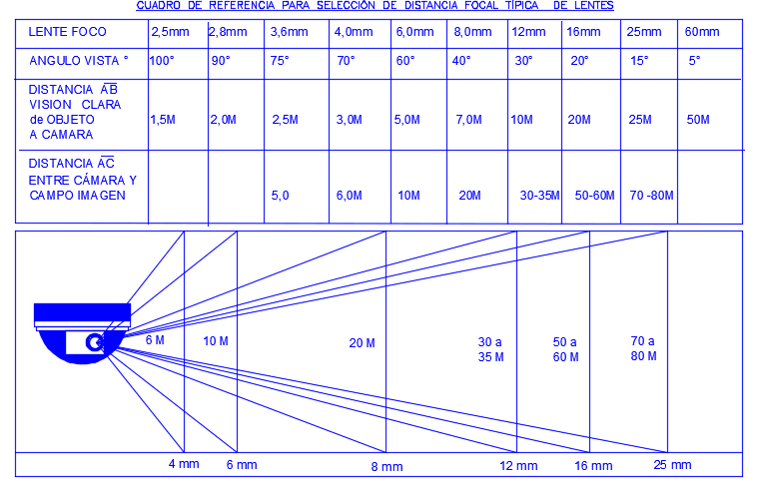

Fig.3: Cuadro típico de referencias entre el Foco de un lente, la distancia AB de visión más clara de un objeto y AC, la más distante que permita identificación de objetos.

Los parámetros descritos son definidos y recomendados para fijar el posicionamiento de cámaras de todo tipo. Estos parámetros pueden ser considerados para todos los montajes de equipos de captura de imágenes, con el objeto de alcanzar la mejor cobertura minimizando o eliminando los lugares críticos sin visión.

    - MONTAJES TÍPICOS DE CAMARAS

Las cámaras fijas de cualquier tipo, pueden quedar montadas en muros o cielos de acuerdo a las necesidades de cobertura, recomendando conjugar aspectos de estética, funcionalidad y arquitectura. A su vez, se recomienda considerar un adecuado ocultamiento de líneas conductoras de señal, datos y alimentación, así como los elementos terminales de conexión para evitar manipulación de terceros.

Es conveniente dejar las cámaras ubicadas en muros a una altura sobre los 2,3 metros de altura, para evitar la manipulación del equipo. Recomendaciones de montaje se presentan en los diagramas a continuación:
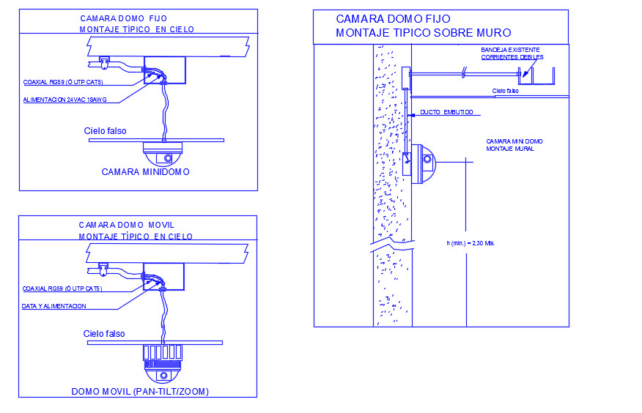

Fig.4: Muestras de detalles típicos de montajes de cámaras analógicas o digitales en muros o cielos

    - SUPERPOSICION DE CAMPOS DE IMAGEN

En lugares críticos más extensos o complejos para el control de imagen, se recomienda aplicar soluciones destinadas a cubrir todos los puntos ciegos, como es el caso de la superposición de campos.

En aquellos lugares donde la arquitectura impida posicionar una cámara según lo señalado, es posible instalar más de una cámara con el fin de abarcar un campo de imagen mayor, superponiendo las imágenes en cuadros contiguos o de secuencia inmediata de imágenes fijas, en la pantalla de un mismo monitor.

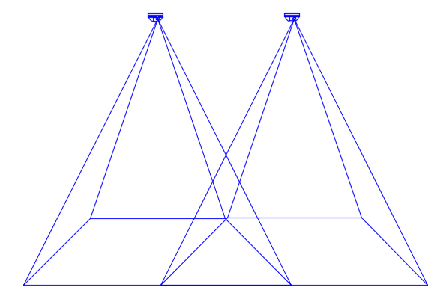

Fig.5: Campos de imagen superpuestos

Esta consideración es recomendable de ser aplicada en mesas de juego ubicadas bajo cielos bajos, donde una sola cámara no cubra el campo de imagen de la mesa completa incluyendo jugadores y espectadores.

    - PUNTO DE CRUCE DE CAMPOS DE IMAGEN

En el punto de cruce de dos campos de imagen superpuestos, se deben cubrir completamente las imágenes de objetos observados en altura sobre el nivel del piso. La cobertura de imágenes debe permitir una clara visualización de acciones de todo tipo, como por ejemplo las actividades de jugadores en mesas y máquinas de azar, los pagos de premios, la manipulación de cualquier tipo de máquinas y mesas, el manejo y presentación de cartas, fichas, dados u otro elemento de juego, las labores de mantenimiento, el control en vías de flujo o transporte de valores, los controles de accesos, etc. En general, ya sea mediante una sola cámara o la superposición de campos de imágenes de varias cámaras de CCTV deben quedar cubiertas las acciones y objetos observados como los ejemplos antes citados.

En sectores de máquinas de azar o mesas de juego que estén bajo cielos que requieran uno o más equipos montados en lugares que impidan montaje de posición cenital de cámaras de CCTV, el ángulo de cobertura máxima no deberá exceder de los 60° respecto a la línea vertical que cae bajo el lente, tal como se describe en la gráfica a continuación.
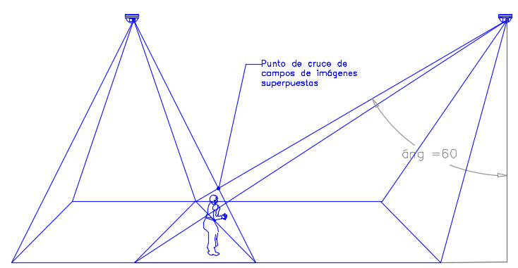

Fig.6: Cámara en posición cenital y desplazada en 60° respecto a la vertical

  - CAMPO DE IMÁGEN DE CAMARAS FIJAS

De acuerdo a los parámetros mínimos de selección de lentes y cámaras indicados en este documento, considerando las diferentes arquitecturas del interior de casinos de juego existentes y en desarrollo, a continuación se presentan casos típicos para su consideración como base referencial de las coberturas de campos de imagen para la visualización de los diferentes objetos y acciones observados, siendo estos los recomendados de aplicar.

    - CAMPO IMAGEN MESAS JUEGO MENORES

En los casos de mesas de juego de como las mesas de Póker, Black Jack o similares, es posible cubrir el campo de imagen con una única cámara en posición cenital. Para ello, dependiendo de la altura de los cielos, se seleccionará el ángulo de cobertura según la distancia focal del lente, sea este de tipo fijo o variable. En las imágenes a continuación se presentan las recomendaciones de instalación y enfoque para las referidas mesas de juego:
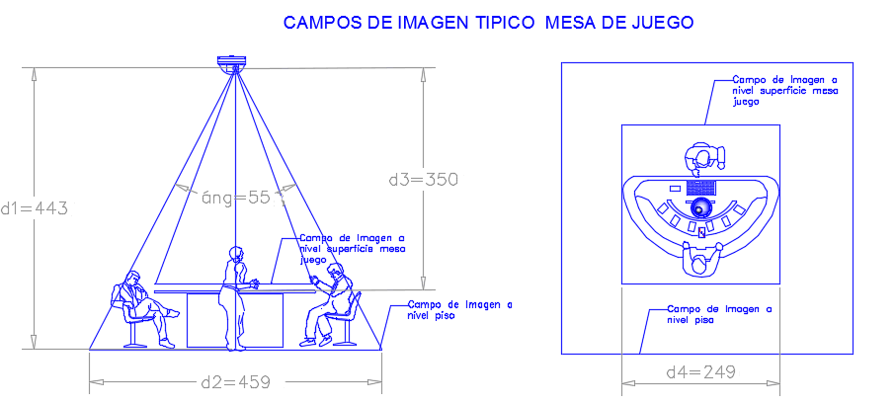
Fig.7: Ejemplo típico de Cámara en posición cenital para control de campo de imagen de mesas de juego. Valores (expresados en centímetros y grados) podrán variar dependiendo de la altura de cielos.

Eventualmente los objetos decorativos podrían obstruir la imagen del objeto observado, por lo mismo, se recomienda observar el campo de imagen cada vez que sean instalados objetos, pendones, afiches u otros obstáculos, principalmente cuando estos sean provisorio durante un evento especial. Tal como se señaló anteriormente, si la arquitectura impide la ubicación cenital de una cámara, esta puede ser desplazada según detalle de la figura n°6 anterior.

    - CAMPO IMAGEN MESAS JUEGO MAYORES

Para el caso de mesas de juego de mayor dimensión como es el caso de las mesas de Ruleta, de Punto y Banca o de Craps, es recomendable dejar cubiertas con uno o más campos de imagen en cielos de baja altura, tal como se señaló en el punto de superposición de campos de imagen.

Si se utilizan cámaras de CCTV de alta resolución, éstas pueden ser ubicadas a una altura adecuada para cubrir una mesa de mayor tamaño con un solo campo de imagen, es decir, con una única cámara, la cual debido a su mayor resolución permite amplificar la imagen de un determinado objeto si perder detalles.

El nivel de resolución estará determinado por la clasificación de cámaras de tipo digital establecida en este documento.

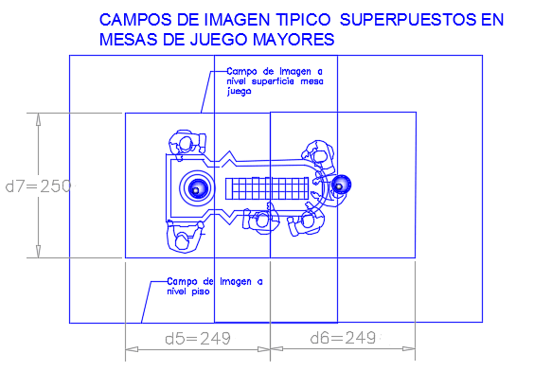

Fig.8a: Ejemplo típico de Cámara en posición cenital para control de campo de imagen de mesas de juego de ruleta. Distancias d5, d6 y d7 corresponden al campo de imagen del objeto más cercano al lente con requerimiento de visión clara.

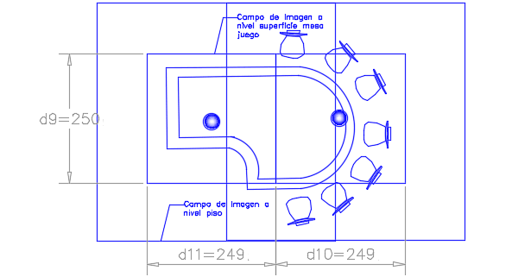
Fig.8b: Ejemplo típico de Cámara en posición cenital para control de campo de imagen de mesas de juego Baccaratt o similar. Valores (expresados en centímetros) podrán variar dependiendo de la altura de cielos. Dos cámaras podrán ser reemplazadas por una de alta resolución y su lente adecuado a la altura. Distancias d9, d10 y d11 corresponden al campo de imagen del objeto más cercano al lente con requerimiento de visión clara.

    - CAMPO IMAGEN EN CAJAS PAGADORAS Y BOLETERIAS

En cajas pagadoras, boleterías, y en general en todo lugar donde existan cajeros que realicen transacciones de dinero o valores, la recomendación es considerar una combinación de cámaras en posición cenital y cámaras sobre el muro detrás del cajero.

Los campos de imagen típicos recomendados son aquellos indicados por la figura siguiente:

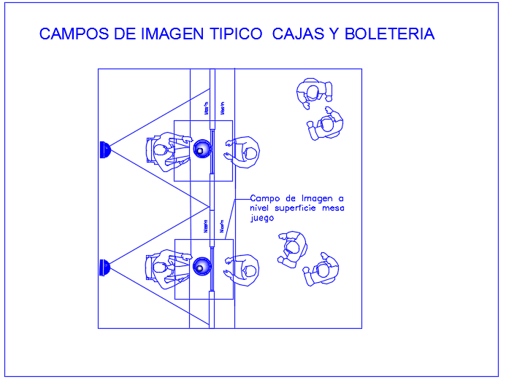

Fig.9: Campos de imagen sobre mesa de cajas y frontal hacia ventanilla de atención.

    - CAMPO DE IMAGEN DE SALAS DE RECUENTO Y BOVEDAS

En salas de recuento, bóvedas, en lugares de almacenamiento de Drops y Stackers, bodegas de objetos de valor o similares, se recomienda dejar las áreas completamente cubiertas con imágenes de campos antagónicos incluyendo los accesos de entrada y salida, tal como se presenta a continuación.
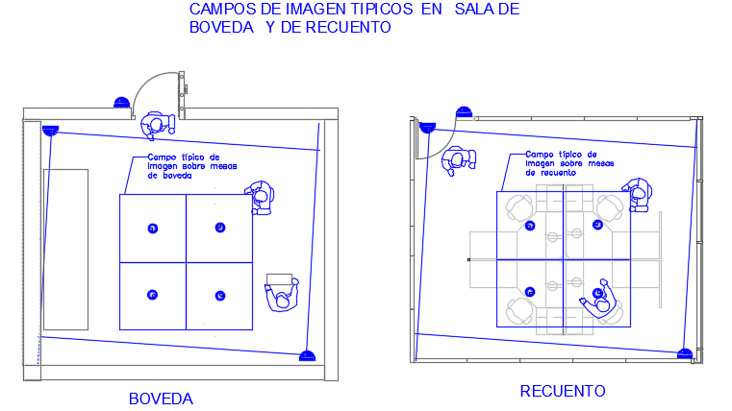

Fig.10: Campos de imagen y posicionamiento típico de cámaras en sala de recuento, bóvedas y almacenamiento de archivos y valores

    - CAMPO DE IMAGEN DE EXCLUSAS Y ACCESOS

Las esclusas o mantrap corresponden a zonas de control de alta seguridad que impiden el ingreso y/o escape expedito. Estas corresponden a un espacio cerrado, ubicado entre dos puertas de acceso que suelen estar previas al ingreso a un recinto de alta seguridad como una bóveda, salas de recuento o sala de valores. Las puertas están dotadas de mecanismos de cierre automático como retenedores eléctricos controlados por el sistema de control de acceso. Su operación consiste en que cuando es abierta una puerta mediante la acción remota de un botón de apertura, la otra puerta no puede ser abierta de la misma forma, hasta que sea cerrada la anterior.

Obviamente para ejecutar esta acción, debe existir el control de imagen del individuo que permanece dentro de la exclusa. En este sentido, idealmente, se recomienda establecer un control de imagen automatizado asociado a la respectiva puerta, esta función la pueden realizar los sistemas CCTV, incluso en aquellos más antiguos. La recomendación de disposición de cámaras para una esclusa se presenta en la gráfica a continuación:
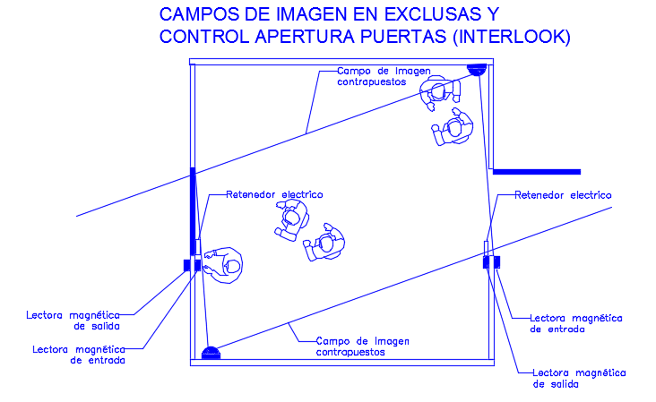

Fig.11: Esclusa de acceso a sala de valores con mecanismos de control automatizado de puertas.

Esta misma disposición vertical de cámaras puede ser aplicada a los accesos. Idealmente la cámara debe visualizar las caras de los individuos y cubrir el acceso a las puertas incluso fuera del recinto cuando la puerta es abierta.

  - CAMPO DE IMAGEN DE CAMARAS MOVILES

Las cámaras móviles se utilizan como apoyo a las cámaras fijas, en este sentido, se recomienda instalar cámaras móviles principalmente en las vías de flujo de valores y circulación de personas. Otra aplicación sugerida para estos equipos será la de permitir obtener imágenes en detalle de pagos de premios, acercamientos a comportamientos de jugadores, apoyo a procesos de retiro y traslado de valores, apoyo a observadores y funcionarios en general del casino, en especial de aquellos que realicen actividades en las mesas de juego, atención a público y labores de servicio de mantenimiento preventivo y correctivo a las máquinas de azar.

Para los lentes zoom automatizados de cámaras móviles, se recomienda cubrir campo de imagen de acuerdo a rango de distancias y Foco variable señalado anteriormente en el punto 2.1.1., cuadro de figura n°3.

De acuerdo a las mejores prácticas, se sugiere poder visualizar con imágenes claras que permitan la identificación de objetos, sean éstas obtenidas en tiempo real o de registros históricos.

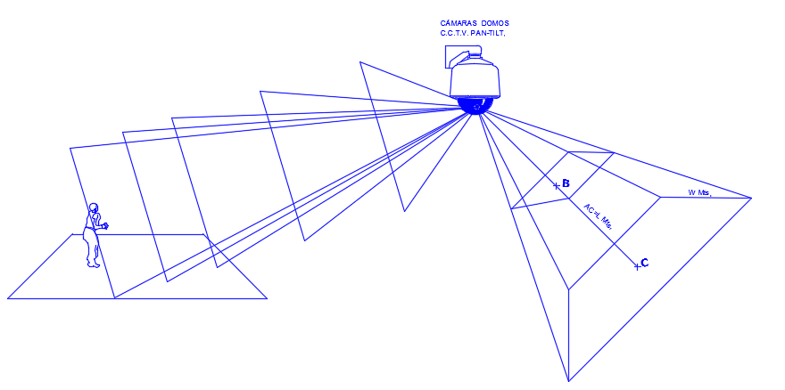

Fig.11: Campos de imagen de cámara móvil con lente zoom

Los domos pueden quedar ubicados principalmente en puntos estratégicos de las vías de circulación de público al interior de los salones, cubriendo las mayores distancias para labores de seguimiento y acciones puntuales en las mesas de juego y máquinas de azar.

El control de movimiento de domos y zoom para fijar el más adecuado campo de imagen, podrá ser ejecutado principalmente mediante acción de consolas con bastón de mando o Joystick, que permita una rápida y expedita manipulación, con el fin de registrar situaciones relevantes como son el pagos de premios importantes, la revisión de comportamiento de jugadores, o realizar seguimientos de procesos u otro similar.

  - RESOLUCIÓN Y CALIDAD DE IMAGEN DE CÁMARAS DE CCTV

Actualmente, en la mayoría de instalaciones de casinos de juego, existe tecnología de cámaras de CCTV de tipo analógico, ya sea total o en combinación con cámaras digitales (sistemas híbridos). En algunos casos, estás cámaras son digitalizadas mediante codificadores de tipo local o centralizados y, en otros casos, según lo observado se utilizan configuraciones de procesadores de grabación de las señales analógicas, sin conversión a digital.

Por su parte, también existen recintos que han implementado tecnologías híbridas, combinando antiguos sistemas analógicos con nuevos de tipo digital debido a cambios parciales o por nuevas construcciones controladas solo con cámaras de tecnología digital.

La implementación de tecnología digital es considerada como un estándar recomendado para las instalaciones de CCTV en las nuevas construcciones de casinos de juego.

Con el objeto de considerar aspectos de calidad y resolución de imagen, se definen los siguientes conceptos:

- Resolución de imagen: Parámetro que determina la capacidad de la cámara de entregar imágenes nítidas dependiendo del tipo de sensor, medido en TVL para cámaras analógicas y Pixel para cámaras digitales.

- TVL (Vertical Television Line, en sus siglas en inglés): Corresponde a la cantidad de líneas verticales de un sensor en base a tubo vidicón de cámaras analógicas y pantallas de CCTV de esta tecnología. Estas parten de 380 TVL para cámaras muy antiguas, pasando por 420 TVL, 480TVL y 520TVL, bajo lo aceptable y de 600TVL a 1000TVL, de resolución aceptable y recomendable para cámaras analógicas.

A mayor cantidad de líneas verticales, mayor es la resolución de imagen, como parámetros de la industria son recomendables aquellas cámaras analógicas de 600TVL o superior.

- Pixel (Picture element, en su acrónimo en inglés): Corresponde al elemento de imagen más básico que constituye una imagen digital. Define la resolución de un sensor de imagen de una cámara digital, dependiendo de la superficie del semiconductor, según la cantidad de pixeles horizontales o verticales.

- Megapíxel: Equivale a 1 millón de píxeles, usualmente se utiliza esta unidad para expresar la resolución de imagen de cámaras digitales. Por ejemplo, una cámara que puede capturar cuadro de imagen con una resolución de 2048x1536 píxeles se dice que tiene 3,1 mega píxeles (2048x1536 = 3.145.728).

Una cámara análoga con sensor de tipo CCD o CMOS puede generar imágenes del orden de hasta 0,9 Megapíxeles o algo más. Esto significa cuadros de imágenes de 1280x720 pixeles y que pueden ser desplegados en una pantalla monitor de por ejemplo 42 pulgadas y de igual resolución obteniendo una imagen sin degradarse.

- Alternativas de Resolución: Se establece la siguiente definición de resolución de cámaras de mercado:

- Resolución 704x576 pixeles (4CIF): Corresponde a la resolución equivalente de una cámara analógica típica. Esta resolución se denomina 4CIF y equivale a 0,4 Mega pixeles de una cámara digital (1 Megapíxel = 1.000.000 pixeles).
- Resolución 800x600 (Super VGA o SVGA): equivale a 0,5 Megapíxeles empleada por sistemas Digitales SD.
- Resolución 1280x720 (WXGA): Resolución que equivale a 0,9 Megapíxeles. La resolución es denominada 720p o HD.
- Resolución 1280x1024 (SXGA): equivale a 1,3 Megapíxeles. La resolución es denominada HD.
- Resolución 1920x1080 (HD 1080): Resolución que equivale a 2,1 Megapíxeles. La resolución es denominada 1080i (i de Interlace o entrelazo), 1080p.
- Resolución 2048x1536 (HD o QXGA): Resolución que equivale a 3,1 Megapíxeles.

- Ancho de banda: Es la medida recursos de comunicación y datos disponible o consumida por una red de informática. Se expresa en bit/s o múltiplos de él como los Kbit/s, Mbit/s y Gigabit/s.

- Rendimiento (Throughput): Medida de la cantidad de unidades de información (b=bit) que un sistema de CCTV puede procesar en un período de tiempo determinado. Estas medidas están relacionadas con la productividad del sistema e incluyen, la velocidad con que algunos pueden completar una carga de trabajo específica y el tiempo de respuesta o la cantidad de tiempo entre una sola petición de usuario interactiva y la recepción de la respuesta.

El rendimiento medido en Mbit/s (Megabits por segundo) debe ser siempre inferior al ancho de banda de una red. El rendimiento depende directamente de la fijación de parámetros de cantidad de Fps y de resolución de imagen en cada cámara.

    - CUADRO DE CÁLCULO DE RENDIMIENTO (TROUGHPUT)
El rendimiento (Throughput) es una medida de la cantidad de unidades de información (b=bit) que un sistema de CCTV puede procesar en un período de tiempo determinado. Medidas relacionadas con la productividad del sistema incluyen, la velocidad con que algunos pueden completar una carga de trabajo específica, y el tiempo de respuesta o la cantidad de tiempo entre una sola petición de usuario interactiva y la recepción de la respuesta.
El rendimiento medido en Mbitps (Megabits por segundo) debe ser siempre inferior al ancho de banda de una red.

Dependiendo del tipo de cámara, analógica o digital, y la fijación de parámetros de calidad y resolución, el siguiente cuadro n°3 determina el rendimiento del flujo de datos a una determinada velocidad (Fps) y resolución.
Dependiendo la criticidad del recinto, se recomienda un estándar mínimo de rendimiento que deben ser fijados para cámaras de CCTV ubicadas en lugares de diferente criticidad.

Cuadro 3: Valores de rendimiento (Throughput) típico referencial recomendado, según tipo de cámara, resolución y calidad.

    - CALIDAD DE VIDEO

La calidad de un video se mide en cantidad de cuadros por segundo (cps o fps frame per second en su sigla en inglés). Se define calidad de video al interlace o secuencia de cuadros en una unidad de tiempo. La calidad de imagen de video en tiempo real en CCTV es de 25 a 30fps (25fps en PAL, 30fps en NTSC). Cercano a los 15fps se podrá disponer de una calidad de video aceptable.

Una cámara a mayor resolución y cuadros por segundo, consumirá un mayor ancho de banda. La calidad mínima aceptable es indicada en el cuadro n°3 anterior, siendo 25 Fps la cantidad de cuadros para las áreas más críticas dentro de salas de juego.

En aquellos casos donde con este mínimo establecido no se obtengan las secuencias de imágenes con calidad a una determinada resolución y tipo de cámara, los Fps recomienda aumentarlos a 30 Fps., incrementando la resolución del equipo si es necesario.

  - RESOLUCIÓN DE CÁMARAS DE CASINOS DE JUEGO

En base a los valores de resolución que determinan el tipo de cámara, se establecen las resoluciones mínimas recomendadas para grabación y reproducción de imágenes y videos.

Cuadro 4: Resoluciones típicas referenciales según tipo de cámara

    - RESOLUCIÓN DE CÁMARAS ANALÓGICAS

Para las cámaras análogas existentes, es recomendable una resolución mínima o superior de 4CIF (704x576) para grabación o reproducción. A su vez, en cuanto a la resolución y ajustes de configuración de las cámaras, se recomienda mantener una calidad de resolución de imagen clara para todo tipo de objeto observado permitiendo su identificación y reconocimiento, tal como lo demuestran las siguientes imágenes.

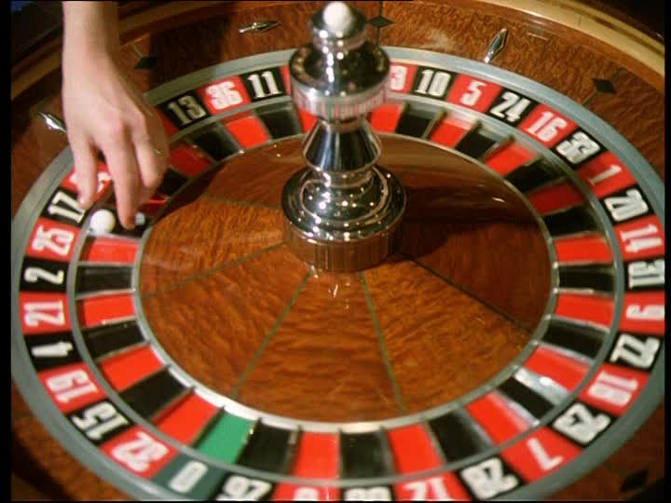

1a
1b

Imágenes 1a: Resolución satisfactoria de grabación en 4CIF, 1b: Baja resolución para 4CIF

Actualmente, los sistemas existentes con cámaras analógicas antiguas, pueden poseer resoluciones bajo las 600TVL, esto significa que las imágenes pueden ser de máximo 2CIF de resolución. Con ello, un cuadro de imagen al ser amplificado se “pixelará” resultando imposible verificar detalles importantes, tal como se presenta en la imagen a continuación.


Imagen 2: “Pixelado” de imagen 2CIF ampliada para verificar detalles

    - RESOLUCIÓN DE CÁMARAS DIGITALES

Para las cámaras digitales existentes, se recomienda mantener una resolución mínima VGA (800x600) equivalente o superior de grabación o reproducción.

Por su parte, para las cámaras digitales de futuros proyectos, pensando en las capacidades de administración y recursos tecnológicos de los nuevos sistemas, la recomendación es tener una resolución mínima HD 720P (1280x720), equivalente o superior de grabación o reproducción.

La gran ventaja de las cámaras digitales es su gran resolución a valores cada vez más competitivos dentro del mercado. Esto permite disponer fácilmente de equipos de resolución cercana o superior a los 2,0 megapíxeles. En los nuevos sistemas de control, esta alta resolución puede ser utilizada para implementar los recursos de video analítica para reconocimiento de caras, control de objetos u otros, facilitando enormemente el control de la seguridad al interior de casinos de juego.

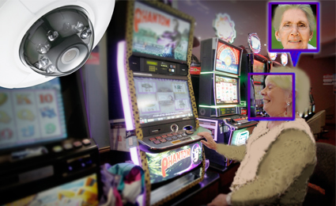

Imagen 3: Video analítica para reconocimiento facial

  - ILUMINACIÓN DE ESCENA

Se recomienda dejar lo suficientemente iluminados los campos de imágenes sobre las mesas de juego, máquinas y superficies donde se transan valores, para obtener la máxima calidad de imágenes de los objetos observados.
Esta iluminación de tipo natural o artificial, puede ser ajustada según las capacidades de calibración de las cámaras, evitando con ello escenas con mucho brillo, con reflejos de luz sobre la cámara o demasiado oscuras y que impidan la identificación o reconocimiento de objetos.

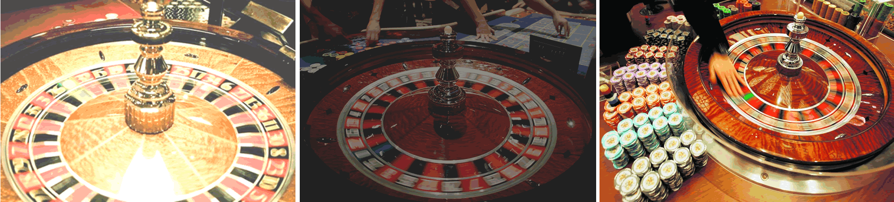
4aa
4b
4c

Imagen 4a: Brillo o reflejos excesivos, 4b: Baja luz sobre escena. 4c: Escena con adecuada iluminación

En caso de no disponer de adecuada iluminación debido a la arquitectura, decoración o ubicación del equipo que impida el adecuado posicionamiento de las luminarias, se recomienda efectuar el reemplazo de cámaras con iluminadores infrarrojo incorporados en el mismo equipo.

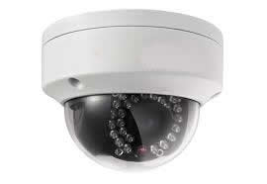

Imagen 5. Cámara con iluminadores

  - LUZ Y COLOR DE OBJETOS

El color de un objeto corresponde a la luz del espectro luminoso que incide directamente sobre éste, reflejándola en su superficie para ser visualizada por la cámara. Es importante determinar cómo se ilumina un objeto y su entorno de tal forma de destacar la imagen.



Imagen 6: Objetos observados que reflejan radiación del color e iluminación de tal forma que estos son correctamente visualizados por la cámara para su identificación.

Las imágenes de las cámaras visualizadas por el monitor de CCTV pueden ser adecuadamente calibradas mediante los controles de brillo, contraste y otros parámetros de control de color como matiz, saturación y luminosidad, con el fin de disponer de la más clara imagen de los objetos, en especial aquellos en movimiento, como es el caso de mesas de Craps o de Ruleta.

  - CALIBRACIÓN DE CÁMARAS

Las cámaras de CCTV, sean estas analógicas o digitales poseen elementos de ajuste y calibración para obtener la mejor y más clara imagen en un monitor, conjugando además factores de menor consumo de anchos de banda en el caso de éstas últimas.

Debido a la importancia de la nitidez de las imágenes para identificar y reconocer objetos en el control de actividades, es fundamental la labor técnica del operador de casinos de juego para fijar la correcta calibración y ajuste de cada cámara de CCTV, dependiendo su uso específico.

Dependiendo de las capacidades del equipo instalado, muchas veces propuesto sin el detalle que justifique la selección de una cámara, se recomienda considerar aquellos equipos que posean la capacidad de realizar la calibración de los siguientes ajustes:

  - Cuadros por segundo (Cps o Fps, en sus siglas en inglés): Stream o transmisión de paquetes de secuencia de “n” cuadros de imágenes, mínimo de 25 fps para cámaras destinadas a campos de imagen de objetos críticos como mesas de juego, máquinas, recintos de valores y otros similares.

La fijación de menor cantidad de cuadros por segundo de otras cámaras destinadas a recintos o áreas menos críticas, dependerá de las necesidades del control de la seguridad, sin embargo, se sugiere evitar situaciones de pérdida de información ante ajustes que favorezcan un menor almacenamiento o ancho de banda de datos demandaos o transmitidos. En todo caso, se pueden considerar los valores mínimos establecidos en el punto anterior 2.4.1. Cuadro de rendimiento.

  - Sensibilidad: Este parámetro determina la capacidad de una cámara para generar una imagen con poca luz y se mide en Lux (lx).

La sensibilidad de una cámara es el valor mínimo de la intensidad de la luz que es necesaria para producir una amplitud especificada de la señal de vídeo compuesto con un valor definido de la relación señal a ruido.

La iluminación sobre una mesa de juegos puede estar dentro del rango de 5 a 20 lux. Una cámara típica para salas de juego de casinos tiene una sensibilidad establecida de fábrica dentro de rangos de 0,001 a 0, 1 Lux., para muy bajos niveles de iluminación. Para casos de mínima iluminación es decir ante un corte de luz artificial al interior de una sala de juego, para aquellos lugares donde no responda la iluminación de emergencia, se recomienda que las sensibilidades de los equipos estén dentro de rangos típicos 0,001 Lux en opción Blanco/negro y 0,15 para imagen a color. Si la iluminación es cero Lux, es decir, oscuridad total, como por ejemplo al interior de una sala de bóveda o similar, la cámara tiene que tener algún tipo de iluminadores con arreglo infrarrojo, muy común en casi todo tipo de cámaras del mercado, sean estas analógicas o digitales, haciendo muy simple su reemplazo si es requerido.

  - Relación señal-ruido (S/N en sus siglas en inglés): El parámetro Signal/Noise (S/N) informa cuántas veces el nivel de la señal es mayor al nivel del ruido generado como un fondo por la electrónica de la cámara.

No se puede eliminar completamente el ruido generado por una cámara, sólo puede ser minimizado. Su nivel depende de la calidad del sensor y de la electrónica, en particular sobre la cantidad de calor generado por los componentes.

S/N superiores en 3 decibeles (db), significa una reducción de ruido a la mitad. Por lo tanto, si comparamos cámaras con S/N ratios de 48 db y 51 decibeles (db), se puede notar una marcada diferencia en la calidad de imagen, especialmente visible en condiciones de poca luz. La cámara de S/N 51 db tiene menos ruido que una de 48 db.

  - Rango dinámico (Wide Dynamic Range (WDR)): Este parámetro corresponde a la capacidad del sensor para capturar simultáneamente los detalles en las áreas más brillantes y más oscuras de la escena. Se define como la relación entre la tensión correspondiente al punto más brillante a la tensión más baja que corresponde al punto más oscuro. Sensores CCD "estándar" pueden llegar a la relación de 1000:1, que corresponde a 60 db.

Los sensores de imagen con un rango dinámico amplio pueden tener proporciones mucho más altas, de hasta 120 db, que es 1.000 veces más que en el caso de los sensores convencionales. Mejora significativamente la visibilidad de los detalles en condiciones de iluminación difíciles, especialmente en las áreas más brillantes y más oscuras de la imagen.

Dichos sensores son más útiles cuando la luz viene de la parte posterior de una escena es muy variable o muy diferentes a través de una escena. Este es el caso, por ejemplo, de enfoque frente una ventana o una puerta de acceso con mucha luz.

  - AGC (Control Automático de Ganancia): El control automático de ganancia existe en muchas cámaras de circuito cerrado de televisión, pero algunos modelos más avanzados permiten que el usuario pueda ajustar su nivel. Este ajuste permite configurar la sensibilidad óptima en condiciones de luz difíciles. Una mayor ganancia también aumenta el ruido. El nivel de AGC óptimo suele estar determinado por método de ensayo y error.

  - Balance de Blancos (WB (White Balance)): Función que influye en la representación de la cámara todos los colores, en referencia al color "blanco". En el modo automático, el punto de referencia para el blanco es el punto más brillante en la imagen. Debido a que la cámara a menudo vigila un área donde el punto más brillante en realidad no es "blanco", los colores de la imagen pueden ser muy distintas de las del ojo humano considera "real". La solución al problema es memorizar los colores correspondientes a la iluminación natural o artificial, así como para guardar la configuración de la cámara para un patrón de "blanco".

  - La Compensación de Contraluz o Back Ligth Compensation (BLC): Función que corresponde a la capacidad de una cámara para compensar el brillo de los objetos con una gran cantidad de luz de fondo, la cual hace imposible distinguirlos. La compensación de contraluz consiste en el ajuste de la ganancia de la cámara para mejorar la exposición de los temas que están delante de una fuente de luz brillante. Esta función permite identificar un primer plano, pero con este ajuste el fondo también se convierte en aún más brillante.

  - ALIMENTACION DE CÁMARAS DE CCTV

Las cámaras de CCTV en salones de juego y en general al interior de recintos de un casino, son alimentadas mediante diferentes fuentes; ya sea directamente de transformadores de 220/24 volts alterno (24VAC), fuentes de voltaje continuo en 12VDC o 24VDC y, para algunas cámaras digitales, a través de alimentación PoE, (Power over Ethernet) a través del mismo cable de datos conectados a cada switch.

Todas las alimentaciones de cámaras de CCTV son aceptables, dependiendo del sistema implementado. Sin embargo, dada la alta cantidad de cámaras de CCTV en recintos de casinos de juego, es muy importante la consideración del consumo de corriente tanto de los equipos locales como los de procesamiento del sistema.

2.9.1. CUADRO DE CARGAS DE ALIMENTACION DE EQUIPOS

Para determinar el consumo de corriente y calcular la autonomía ante cortes de energía, se recomienda mantener actualizado un cuadro de cargas de los equipos distribuidos en forma local o centralizado.

Los cuadros de cargas tienen como objeto mostrar la distribución local de fuentes de alimentación de cámaras por área y por cada equipo.

2.9.2. ALIMENTACION CENTRALIZADA

Fuente de alimentación de los equipos centralizada en un lugar común dentro del recinto. Esta alimentación puede quedar constituida por una unidad de respaldo de energía de la red de 220VAC (UPS), la cual suministrará el voltaje necesario a las cámaras para mantener la operación continua de los equipos procesadores locales, ante cortes de energía primaria, entendiendo a ésta última como la suministrada directamente de la red de alimentación externa.

Como generalmente en los casinos de juego existen grupos generadores de respaldo de energía de todos sus sistemas, considerada como alimentación secundaria, no se recomienda alimentar los sistemas de Circuito de Televisión en forma directa desde esta fuente.

Con el fin de proteger los sistemas de CCTV ante transferencias de voltajes durante cortes de energía primaria, situación en la cual pueden ser generados golpes de corriente o transcientes que puedan dañar los sistemas electrónicos sensibles en general, en relación a las fuentes de respaldo de energía, sean estas UPS estabilizadas para suministrar 220 Volts Alterno (AC) o bancos de baterías auto-recargables, destinados a suministrar alimentación de voltaje continuo en 12 o 24 Volts (DC), se recomienda que ellas alimenten directamente los sistemas de CCTV.

Se sugiere que la carga máxima de estos sistemas de respaldo de alimentación terciaria, no supere el setenta por ciento de la capacidad total (70%).

2.9.3. ALIMENTACION LOCAL

La alimentación local de las cámaras de CCTV permite distribuir la energía de la red según la arquitectura del recinto, disminuyendo los recorridos de conductores y por ende los puntos de falla.

Las fuentes de alimentación, conectadas a los puntos de suministro de energía local en este caso, podrán ser transformadores que suministren 24VAC o fuentes de alimentación de 12 o 24VDC para cada cámara o grupos de ellas. Para esta alimentación local, distribuida dentro del recinto, como una medida sana se sugiere que la carga máxima de estos sistemas de respaldo local de alimentación terciaria, no supere un cincuenta por ciento de la capacidad total (50%). El caso de transformadores, estos evitarán su recalentamiento si trabajan con una carga más holgada.

2.9.4. ALIMENTACION POE

Se define como PoE a la alimentación a través de Ethernet (Power over Ethernet, PoE) aplicable a cámaras y equipos digitales. Corresponde a una tecnología que incorpora alimentación eléctrica sobre una infraestructura LAN estándar.

La alimentación PoE (Power over Ethernet) es suministrada utilizando el mismo cable de datos, desde cada puerto de conexión en los Switch Ethernet que poseen esta capacidad, a los cuales han sido conectadas las cámaras digitales. Este tipo de alimentación elimina la necesidad de utilizar tomas de corriente en las ubicaciones del dispositivo alimentado y permite una aplicación más sencilla de los sistemas de alimentación ininterrumpida para garantizar un funcionamiento continuo sin interrupciones.

La alimentación Power over Ethernet es regulada por la norma denominada IEEE 802.3af y está diseñada de manera que no haga disminuir el rendimiento de comunicación de los datos en la red o reducir el alcance de la red. La corriente suministrada a través de la infraestructura de red cLAN se activa de forma automática cuando se identifica un terminal compatible y se bloquea ante dispositivos preexistentes que no sean compatibles. Esta característica permite a los usuarios mezclar en la red con total libertad y seguridad dispositivos preexistentes con otros compatibles con PoE.

Para aquellos switch que no tienen la capacidad de entregar alimentación PoE a cada cámara, como complemento adicional, son utilizados los Inyectores PoE conectados a los anteriores, los que poseen su respectiva fuente de alimentación.

Al ejecutar una instalación con alimentación PoE, se recomienda cumplir con lo siguiente:

  - Para ambos casos, es decir con switch PoE o inyectores, las fuentes de alimentación tienen que quedar debidamente respaldadas por las UPS.

  - Las distancias máximas según norma Ethernet (TIA/EIA-586-B) entre el switch y la cámara no pueden superar los cien metros.

  - CABLES DE CONEXIÓN DE CÁMARAS

Considerando los procesos de evolución de tecnologías análoga a digital, en casinos de juegos existentes, remodelados o nuevos en vías de construcción, se encontrarán diferentes tipos de conductores con ventajas o falencias y que se utilizan para la interconexión de cámaras a los equipos centrales.

    - CABLE COAXIAL

Utilizado en conexionados de cámaras de CCTV de tecnología analógica. El conductor está constituido por un núcleo central de cobre, protegido por una camisa aislante de poliuretano compacta o de tipo espuma, sobre esta última, se encuentra una malla metálica cubierta con una segunda protección de PVC más delgada. Se recomienda utilizar conductores con malla de reticulado sobre el 80%, que actúa como protección de inducción electromagnética externa, generada por solenoides de motores, transformadores de focos dicroicos, tubos fluorescentes, radio-comunicadores y otros artefactos eléctricos similares, causantes del fenómeno de interferencia de radio-frecuencia.

Existen instalaciones con cable coaxial que poseen mallas incluso de un 30% o menor, siendo la causa de muchos problemas de inducción que no pueden ser resueltos, salvo reemplazando el conductor en el tramo cercano a los equipos eléctricos que generan el fenómeno de inducción eléctrica.

Otro problema de cables coaxiales es el aislante central, en los mejores casos de aislación este es de PVC compacto. Sin embargo, para reducir costos, se instalan cables con aislantes tipo espuma (Foam), estos cumplen su función de aislar el conductor central respecto a la malla, salvo en lugares húmedos, donde la humedad traspasa fácilmente, generando fugas de señal entre la malla y el conductor central

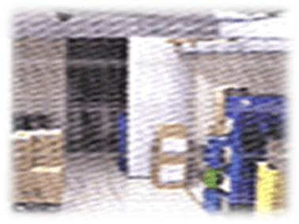
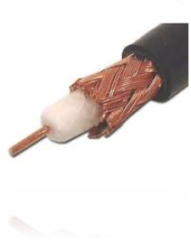

Imagen 7a. Cable coaxial con malla al 100%, para conexión de cámaras analógicas. 7b. Imagen con ruido por inducción electromagnética de radio-frecuencia sobre cable coaxcial.

Para las cámaras de CCTV de casinos de juego, se recomienda evitar cualquier tipo de inducción electromagnética que genere ruido. En caso de detectar esta falla por la causa indicada, se recomienda tomar medidas que corrijan la situación, tales como reemplazo del conductor por mejor calidad de malla o calibre superior u otra razón diagnosticada por los técnicos especialistas de servicio.

    - CABLE UTP CATEGORIA 5e

Aparte de la conexión a través de cables coaxiales, las cámaras pueden ser conectadas a través de otros medios equivalentes como son los cables UTP. En este caso se recomienda el uso de Transceptores para amplificación de señal, los que son de tipo pasivo o activo (con o sin energía externa), los que existen para ser instalados en forma individual por cable o colectivos y se utilizan para reemplazar tramos de cable coaxial y así reforzar la señal transmitida.

El cable UTP Cat 5e es utilizado para la conexión de cámaras digitales. Este permite velocidades de 10 hasta 100 Mbps. Por razones técnicas, esta categoría no puede ser utilizada en las bocas 10/100/1000 con anchos de banda superiores.

    - CABLE UTP CATEGORIA 6 Y 6a

El cable UTP Cat 6, utilizado principalmente para las redes de sistema de CCTV y otras, permite velocidades hasta 1000 Mbps. Esta categoría si puede ser utilizada en las bocas 10/100/1000 con anchos de banda superiores. Se recomienda utilizar esta categoría en todas las instalaciones de CCTV Ip y con transceptores.

  - TENDIDOS DE CABLES DE CÁMARAS DE CCTV

Los tendidos de cables de sistemas de cámaras de CCTV, son ejecutados a través de diferentes medios. En beneficio de la correcta operación de los sistemas, calidad de imagen y mejor resolución, los medios para el tendido de líneas se recomienda mantener los conductores en buenas condiciones, sin daños mecánicos, ausencia de humedad o deterioro por cualquier causa.

Para este propósito es fundamental disponer de una buena canalización tal como se describe en los siguientes puntos.

    - TENDIDOS POR CANALIZACION PRE-EMBUTIDA

La canalización del sistema normalmente de tipo Conduit PVC, de sección especificada de acuerdo a la cantidad de conductores requeridos en cada tendido, es generalmente suministrada e instalada por el instalador eléctrico. En instalaciones nuevas hay que evitar los ductos pre-embutidos deformados por presión de mezcla, curvas pronunciadas o daños mecánicos con el objeto de mantener holgado el tendido de conductores en su interior. Se sugiere que los conductores queden debidamente identificados en las cajas de paso.

    - TENDIDOS POR CANALIZACION SOBREPUESTA

Toda canalización sobrepuesta y expuesta a daños mecánicos externos podrá ser ejecutada Tubo Eléctrico de pared liviana, norma Ansi C.80.3 recubierta con capa de zinc mínima de 0,020 mm, en los diámetros que permitan una suficiente holgura en el tendido de conductores, recomendando esta canalización respecto al PVC. Esta puede quedar debidamente soportada mediante abrazaderas, a las estructuras con las correspondientes cajas de paso o derivación fabricadas en material similar o superior al ducto.

En aquellos lugares interiores, no expuestos a acción de terceros o daños mecánicos como cielos falsos, es recomendable el uso de conduit PVC debidamente soportado de acuerdo a la norma eléctrica vigente. Se sugiere también que los conductores en su interior, queden holgados y debidamente identificados en las cajas de paso.

    - TENDIDOS DE CABLES DE CÁMARAS EN ESCALERILLAS O BANDEJAS

Dada la alta cantidad de cámaras al interior de casinos de juegos, los tendidos de cables por escaleras o bandejas porta-conductoras requieren cuidados especiales, debido a que estos medios conductores son compartidos con otras especialidades.

La tecnología de cámaras analógica es la más afectada, ya que como se indicó anteriormente, los cables coaxiales son inducidos por instalaciones de fuerza y alumbrado, afectando a la resolución de la imagen de las cámaras.

Para disminuir los factores que generan inducción, es altamente recomendable mantener un correcto ordenamiento de líneas, dejando los conductores separados, amarrados e identificados.

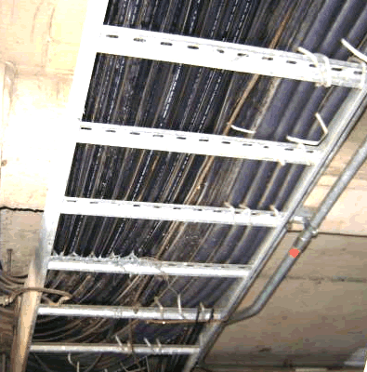

Imagen 8. Escalerilla porta-conductora compartiendo coaxiales y líneas de fuerza-alumbrado.

- SISTEMAS DE CONTROL

Los equipos de control para el procesamiento de imágenes capturadas por las cámaras instaladas al interior de un recinto de casino de juego, poseen diversas funcionalidades destinadas a la transmisión de señales de video, codificación, decodificación, almacenamiento, visualización, administración y control de fallos con el objeto de mantener una continuidad operativa y alta calidad de imágenes.

Actualmente, existen tecnologías en proceso de migración como es el caso de cámaras analógicas que están siendo reemplazadas por tecnologías digitales. Las instalaciones de CCTV analógicas existentes poseen configuraciones diferentes respecto a los nuevos equipamientos con cámaras digitales de CCTV.

Sin embargo, todos los sistemas de control con procesadores de señales de video deben cumplir con un objetivo único. Se recomienda aplicar los mecanismos y soluciones técnicas según las mejores prácticas de la industria, para mantener una operación continua y eficiente de los sistemas para permitir registros de evidencias, claros de fácil acceso.

Otros aspectos técnicos recomendados que se consideran necesarios para completar los sistemas de control de CCTV de casinos de juego, son los siguientes:

- Capacidad de integración con sistemas de terceros, como es el caso de controles de accesos y alarmas asociadas a las cámaras de CCTV ubicadas en accesos restringidos.

- Obtener un óptimo acceso autorizado a los registros de imágenes y eventos desde cualquier lugar remoto.

- Requerir de mínimos espacios para equipos de control con disposición ergonométrica que faciliten la labor de operadores.

- Disponer de máxima calidad de Video que permita una confiable visualización de eventos y clara identificación de incidentes

Para las tecnologías de cámaras de CCTV, tanto existentes como de nuevas instalaciones, se hace necesario fijar un estándar mínimo de operación. Para los nuevos sistemas digitales de áreas ampliadas, remodeladas o en procesos de construcción, el estándar mínimo a fijar, queda fundamentado por las capacidades de la nueva tecnología que ofrece mayores prestaciones y facilita la labor de control y fiscalización con mayor eficiencia.

Para un control de la seguridad de un recinto de casino de juegos, dependiendo de la magnitud del recinto, los sistemas de CCTV pueden estar constituidos por procesadores de grabación digital (Digital Video Recorder (DVR) para cámaras analógicas), Network Digital Video Recorder (NDVR) para cámaras digitales, compartidas con analógicas (Híbridos) o Servidores de video con las funciones incrementadas de los anteriores, pero de fabricantes especializados.

En todos estos sistemas, generalmente se recomienda que sean de alta performance para permitir conexión a red LAN-WAN, para transmitir video remoto sobre IP a puntos remoto. Cabe destacar que con el crecimiento de la tecnología IP, los Network Video Recorder (NVR), que corresponden a video grabadores en red para cámaras digitales, han ido abarcando más espacios para cubrir los requerimientos de video control desplazando a los DVR. Esto es gracias a las actuales facilidades de conectividad en muchos casos compartidas con áreas como administración, finanzas y otras entre las actividades y gestión operativa de casinos.

  - ARQUITECTURA GENERAL DEL SISTEMA DE CCTV

Dentro de una arquitectura básica estándar de los sistemas existentes y nuevos de CCTV, asociados a los sistemas de control, se encuentran los siguientes elementos o funciones típicas:

- Interfaz de usuario de vigilancia y control.

- Software con los mecanismos para administrar todos los dispositivos y usuarios del Sistema de CCTV.

- Función de servidor centralizado para la transmisión de vídeo, control de cámaras con movimiento y eventos.

- Función de servidor de almacenamiento y transmisión de vídeo desde una cámara.

- Visor de eventos.

- Visualización simultánea mínima de vídeo de varias cámaras por monitor.

- Visualización de uno o más monitores por equipo procesador.

- Cambio automático de secuencias.

- Visor de búsqueda con las siguientes capacidades:

- Función de búsqueda de eventos y registros en tiempo real.
- Función para reconocer, grabar y buscar en un evento.
- Reproducción simultánea de varios vídeos.
- Capacidad de realizar copia de seguridad periódica.

Se recomienda considerar dentro de los planes de control de actividad de operación de casinos de juego y de la seguridad al interior de estos, todos estos elementos, registrando las configuraciones, definiendo a los responsables, administradores, operadores, servicios, fijando niveles de acceso a estas funciones y en general toda actividad relacionada con el sistema implementado.

En este sentido el altamente recomendable que los sistemas de CCTV sean considerando dentro de los Planes de Recuperación de Desastres (DRP) y de los Planes de Continuidad Operacional (BCP) de la sociedad operadora.

  - PROCESADORES DVR, NVR Y SERVIDORES DE VIDEO

En sistemas de cámaras analógicas existentes y nuevas instalaciones con equipamiento digital, se utilizan procesadores de video de DVR, NVR y Servidores de Video de fábrica, equipamientos para los cuales se recomienda cumplir con el estándar mínimo respecto a los aspectos funcionales, operativos y de montaje indicados en el presente documento.

Al interior de la sala de Control o sala de Servidores, se recomienda dejar centralizados los equipos DVR y Servidor de vídeo NDVR (Network Digital Video Recorder) conjuntamente con los servidores de otras funcionalidades del sistema.

Para los servidores de la plataforma de video encargados de la administración global a nivel de base de datos, administrando todos los elementos de la red y los servicios correspondientes, es altamente conveniente asegurar el tráfico continuo de video y data evitando vulnerabilidades, como ataques de virus de red, permitiendo una fácil configuración y minimizando protocolos o puertos.

Para disponer de un completo sistema de procesamiento de señal de video para un casino de juegos, se recomienda cumplir con los siguientes aspectos:

- Mantener instalado en la sala de control el equipo que alojará el software y las licencias correspondientes.
- Considerar equipo Servidor de Administración recomendados por fabricantes especializados y de reconocido prestigio con equipamiento de tecnología vigente.
- Mantener el sistema libre de ataques de virus, con componentes a prueba de fallos.
- Considerar opción de Tolerancia a Fallos (fail over) que corresponde a la implementación de hardware para guardar datos en forma paralela y simultánea (redundancia) a los servidores existentes, para asegurar continuidad operativa ante todo evento y circunstancia.
- Disponer de la capacidad de permitir control y monitoreo de imágenes a través de una LAN para permitir realizar búsqueda y el control de varios sitios remotos desde un solo lugar.
- Disponer de sistemas que admitan fuentes PAL/NTSC (CCIR/EIA) para ampliar la conectividad con cámaras de diversos fabricantes.
- Recibir y visualizar la señal de vídeo con un navegador Web estándar o con un software de gestión de vídeo.
- Administrar las señales de video a través de la red IP para controlar Video, Audio, Alarmas y Controles de Movimiento de Cámaras cuando sea requerido. Para todos estos datos se recomienda que su conducción sea ejecutada a través de un único cable Ethernet.

- Ejecutar opciones de detección de movimiento a través de determinadas cámaras de CCTV para complementar las acciones de protección anti-intrusión o detección de circulación de personas cuando se requiera. Esta opción puede ser seleccionada con el objeto de destacar una alarma al operador.
- No emplear sistemas de computadores personales adaptados mediante tarjetas y aplicaciones de software que no provengan de un mismo fabricante.

Para contar con una adecuada estructura de operación de los equipos de procesamiento para casinos de juego, sean estos basados en equipos DVR, NVR y Servidores en general, se recomienda contar con una arquitectura estándar y disponer de los respectivos programas (aplicaciones), elementos y mecanismos indicados en adelante.

El mercado ofrece equipamientos NVR para 4, 8, 32 y 64 canales, que corresponden a los principales equipos de una configuración de sistemas de CCTV para casinos de juego. Estos equipos poseen el software de administración de video, con capacidad de permitir control y monitoreo de imágenes a través de una LAN, realizar búsqueda y el control de múltiples sitios remotos desde un solo lugar

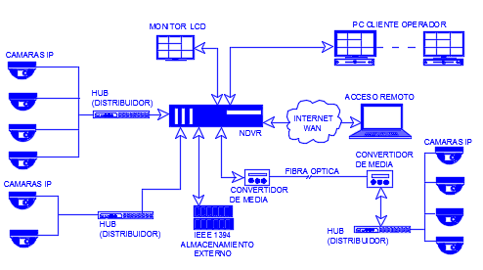
Los componentes básicos mínimos recomendados para nuevas instalaciones y remodelaciones de sistemas existentes en su proceso de migración, se muestran en la siguiente figura:
Fig.12: Diagrama ejemplo típico de sistema de cámaras digitales conectadas a un NVR. Incluye transmisión vía cable UTP y fibra óptica. Sistemas de procesamiento de señal de cámaras digitales (TCP/Ip) conectadas dentro de una red LAN de un casino de juego

Cada NVR o Servidor de video dispone normalmente de un completo software de control de Gestión con las capacidades de función y operación descritas en este documento. El software normalmente corre sobre un sistema operativo recomendado por el fabricante vigente y utilizado normalmente por el mercado, evitando aplicaciones propietarias que dependan de un exclusivo fabricante.

  - SERVIDORES DE ALMACENAMIENTO

Este servidor se refiere al equipamiento de almacenamiento continúo de las actividades capturadas por las cámaras del Sistema de CCTV dentro de un recinto de casino de juego.

Para un desempeño en tiempo real de video, audio y otras aplicaciones de datos, para los sistemas de grabación de casinos de juego con gran cantidad de cámaras, se recomienda permitir tasas de transferencia 250 Mbps para grabación, con unidades de almacenamiento que dispongan de una capacidad máxima de 32 canales de reproducción simultánea, con capacidad de almacenamiento suficiente para mantener la información por el periodo mínimo exigido por la autoridad fiscalizadora, todo ello en Raid 5, como mínimo.

Se recomienda disponer servidores de almacenamiento que cumplan con los siguientes aspectos:

- Capacidad de almacenamiento de video: La capacidad de almacenamiento de cada servidor recomendada es la que permita mantener registro en rangos que van desde 30 días en calidad media y 15 días en alta calidad. Para lograr lo anterior, es necesario disponer cálculos de requerimientos y capacidad de almacenamiento y confirmar que efectivamente ésta es cumplida por los discos duros existentes. No obstante la recomendación anterior, el tiempo mínimo de almacenamiento continuo de imágenes será el que la Superintendencia instruya.

- Control de temperatura: La disipación de temperatura de los servidores de video es muy importante para el buen desempeño, por lo que se requiere deberá ser reducida de tal forma que puedan ser instaladas en recintos con bajo requerimiento de climatización permitiendo así un importante ahorro en energía. Para las salas de servidores es recomendable instalar sensores de temperatura y climatizadores conforme las recomendaciones de los fabricantes.

- Puntos de fallo: A través de la administración del almacenamiento se recomienda analizar la existencia de todos los posibles puntos de fallo y tomar las medidas para su eliminación. Para ello, se sugiere considerar todos los elementos más adecuados como: confiables fuentes de alimentación, ventilación, elementos de conectividad en racks y adecuado ordenamiento e identificación de cables, puertas de racks con cierres, etc.

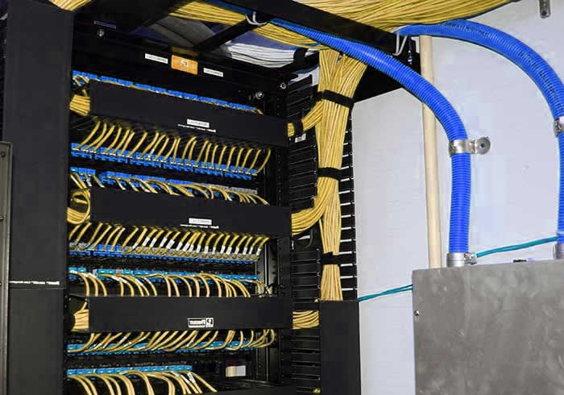

Imagen 9. Rack típico con adecuado ordenamiento de conductores

- Pérdida de imágenes: La pérdida de video y nombres de componentes puede ser asegurada manteniendo una adecuada velocidad de transferencia sostenida de grabación y reproducción.

- Raid 5 aplicado a CCTV: Se define como Raid-5 al sistema de almacenamiento para grandes sistemas, que utiliza una división de datos a nivel de bloques, distribuyendo la información de paridad entre todos los discos miembros del conjunto. Generalmente, el Raid 5 se implementa con soporte hardware para el cálculo de la paridad.

En el gráfico de ejemplo una petición de lectura del bloque «A1» sería servida por el disco 0. Una petición de lectura simultánea del bloque «B1» tendría que esperar, pero una petición de lectura de «B2» podría atenderse concurrentemente ya que sería servida por el disco 1.

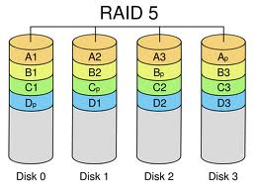

Figura 13: Diagrama Grafico de almacenamiento Raid 5

Con la implementación por software, el sistema operativo deberá gestionar los discos del conjunto a través de una controladora de disco normal (IDE/ATA, SATA, SCSI, SAS o equivalente).

Para sistemas de almacenamiento Raid 5 de casinos de juego se recomienda a Raid-5 o superior equivalente, el cual mediante la distribución de datos en diferentes servidores de almacenamiento, asegura la continuidad de grabaciones ante fallas especificas en algún equipo.

  - ESTACIONES DE TRABAJO

Se deberá considerar una estación de trabajo por cada operador y supervisor, dotadas de su correspondiente pantalla de visualización y equipo de búsqueda de registros de CCTV.

Para las estaciones de trabajo (Work Station WS) para visualización, se recomienda utilizar equipos con las correspondientes salidas para mínimo dos monitores, dotadas de mouse y teclado ergonométrico con funciones completas para la gestión de seguridad del operador.

Para instalaciones de mayor envergadura, es conveniente utilizar estaciones de trabajo de tipo gráficas integradas, concurrentes simultáneamente, todas ellas conectadas al servidor de base de datos a través de la red Ethernet IEEE 802.3 de alta velocidad a suministrar por el especialista en comunicaciones y redes, e instalada en la sala de control central. Normalmente las estaciones graficas incluyen la capacidad de controlar salida da audio para permitir al operador el monitoreo de audio transmitido por una cámara

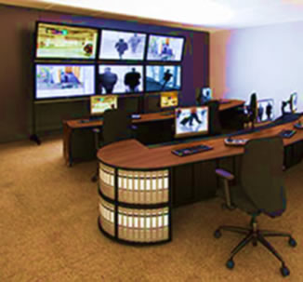

Figura 14: Estaciones de trabajo de operadores y video Wall (monitores de montaje mural)

En instalaciones mayores donde operan centenares de cámaras, no es necesario disponer de grandes cantidades de monitores, ya que ningún operador será capaz de visualizar ni menos concentrarse en múltiples acciones con tanto equipamiento.

Se sugiere para ello realizar un análisis de requerimientos, considerando entre otros, las siguientes acciones:

- Para determinar la óptima cantidad, distribución y posicionamiento de pantallas, se recomienda primero clasificar la información capturada por cámaras según orden de criticidad de control.

Esto significa por ejemplo clasificar y agrupar imágenes de cámaras de acuerdo a las siguientes necesidades de control:

- Tipos de mesas de juego.
- Agrupaciones, islas o bancos de Máquinas de azar.
- Salón de Bingo.
- Vías de circulación, flujo de valores y accesos a salones
- Recintos y bodegas de valores, áreas de conteo y zonas de carga transporte.
- Accesos a recintos críticos.
- Otras.

Esta agrupación y clasificación permitirá que los operadores se especialicen en sus áreas respectivas, incluyendo el manejo de cámaras móviles que correspondan a cada agrupación designada.

- Evaluar las capacidades de los sistemas existentes para administrar las imágenes en monitores. Esto es, considerar la transferencia rápida de una imagen entre la pantalla monitor del operador y la pantalla mural (video Wall) u otra requerida incluyendo acciones y procedimientos de registros, búsquedas y otras pre-establecidas.

- Determinar las estaciones de trabajo de rutina y aquellas designadas para visualizar imágenes durante situaciones y manejo de crisis. Esto incluye administradores y operadores asignados o relacionados con la gestión de crisis.

  - DIGITALIZACIÓN DE CÁMARAS ANALÓGICAS

En casinos de juego en operación existen instalaciones con cámaras de CCTV de tecnología analógica, cuyas imágenes son digitalizadas para concretar los procesos de registro de imágenes y visualización en pantallas de monitores.

Para procesar las imágenes capturadas por las cámaras analógicas intervienen equipos tales como codificadores locales, decodificadores, grabadores de video que ejecutan en forma interna las funciones, debiendo cumplir con determinado estándar operativo y de gestión para una adecuada administración de la información. De esta forma los sistemas existentes poseen cámaras analógicas conectadas con cable coaxial a codificadores resultando una digitalización de imágenes de la misma forma como la realiza una moderna cámara digital de conexión directa a los distribuidores dotados con puertos Ethernet TCP/Ip.

Una vez que la señal (analógica) es capturada por la cámara y digitalizada por el codificador, el equipo procesador comprime las imágenes en formatos diferentes para un menor requerimiento de ancho de banda y mejor resolución, parámetros que dependen de los diferentes algoritmos de cada fabricante.

Se incluye además dentro de este proceso otras aplicaciones lógicas y algoritmos para análisis de video (video analítica), detección de movimiento y otras funciones.

El siguiente diagrama muestra el proceso típico de digitalización de señales de cámaras analógicas.

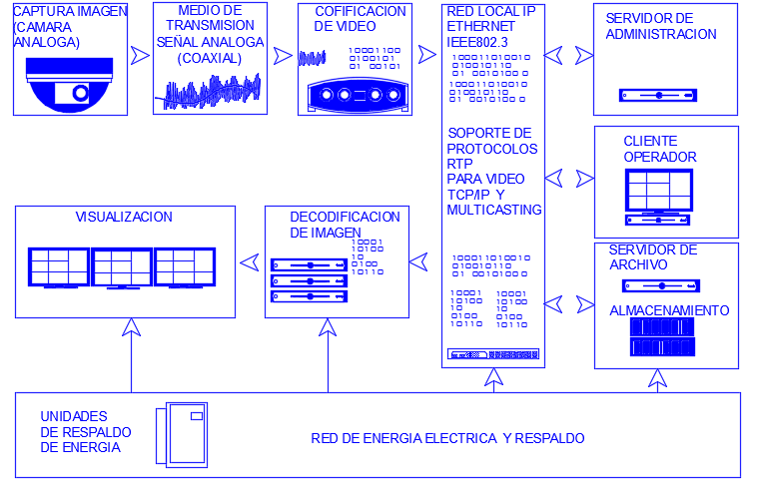

Figura 13: Diagrama de proceso digitalización de cámaras analógicas mediante codificadores

    - CODIFICACIÓN DE VIDEO ANALÓGICO

Para la digitalización de las señales de cámaras analógicas se utilizan codificadores de señal. Los nuevos sistemas de cámaras digitales, no requieren de este equipamiento salvo que se requiera migrar de un sistema existente con cámaras analógicas conectadas a DVR, integrando la señal a un sistema completamente digital TCP/Ip.

El un sistema de CCTV Integrado mediante una plataforma unificada y a través de codificación y decodificación de señales, podrá digitalizar cámaras analógicas existentes antiguas de resolución sobre 650 TVL.
Ante la necesidad de reemplazo de algún equipo analógico en falla, se recomienda que la nueva cámara sea también de tipo analógico y alta definición (HD) sobre 1,0 megapixeles. Opcionalmente, si el sistema lo permite, el reemplazo ideal sería por cámara digital.

La codificación de sistemas de cámaras analógicas es un recurso aceptado para el proceso de migración de sistemas existentes, para evolucionar a nuevas tecnologías digitales. Estos procesos de migración podrán reutilizar los cableados existentes de tipo coaxial, UTP con compensadores de señal, de cámaras analógicas, siempre y cuando estos conductores hayan sido revisados, y se verifique el cumplimiento de normas de canalización, tendidos, y otros aspectos.

Para este proceso de migración, se recomienda considerar los siguientes aspectos:

- Capacidades de Codificadores: En la digitalización de cámaras tipo analógico, se deben considerar codificadores de 1, 4, 8, 12 o 16 puertos con codificación de compresión H.264, MPEG 4 y otros formatos de compresión, para aplicaciones multi-cámara, con buena calidad de video y óptimo ancho de banda.

- Sistemas Operativos: Los sistemas operativos comunes son Windows ®, pero se recomienda preferir equipos en base a sistemas operativos Linux con configuraciones para mínimo doble streaming (paquetes de imágenes transmitidas digitalmente) para visualizar y almacenar imágenes a diferentes resoluciones.

- Interrupción de señal de video: Ante una interrupción momentánea de la señal en la red de conexión entre codificador y decodificador IP de la respetiva cámara, algunos equipos permiten almacenar el video en una memoria intermedia constituida desde tarjetas de memoria a discos duros de alta capacidad, hasta que la conexión haya sido restablecida. Se recomienda utilizar esta opción para aquellos codificadores que la posean.

- Actualización de Codificadores: Disponiendo de la función de actualización de algunos equipos, los codificadores de video IP de algunos fabricantes pueden ser capaces de ser actualizados en el campo de manera de tener acceso a nuevas evoluciones de futuros formatos de compresión mejores, sin que se requiera reemplazar o invertir en nuevos equipos.

- Detección de movimiento: La detección de movimiento a través de codificadores IP es una alternativa presente en casi todos los equipos codificadores, para funciones de seguridad anti-intrusión como podría ser en pasillos de acceso a bodegas, áreas administrativas al interior de casinos. En caso de ser utilizada, se recomienda que la detección de movimiento se programe por horarios para reducir la generación de transmisiones de imágenes innecesarias que ocupen y aumenten el tráfico en la red.

Adicionalmente los codificadores poseen entradas independientes de alarmas de contactos secos, con el propósito de incorporar señales provenientes de sensores de sistemas de protección perimetral nuevos o existentes.

Algunos codificadores poseen mecanismos de “pre-alarma” para grabar la actividad antes de la alarma, sin necesidad de grabar todo un evento en el lugar central de control, recursos que pueden ser utilizados en beneficio de detección de eventos específicos, por ejemplo, en cajeros automáticos. También pueden disponer de relés de comando accionados por entradas de alarmas, estos relés sirven para ser utilizados para el accionamiento de iluminación o sonido complementarios en aquellos casos donde sean requeridos.

De igual forma, estos equipos disponen de entradas de alarmas que permiten una integración simple de salidas de contactos accionadas por el sistema de control de accesos, respondiendo a puertas forzadas u otro evento de alarmas de este u otro sub-sistema como botones de emergencia, alarmas de incendio, u otras. Esta función permite además el despliegue de imágenes asociadas en los monitores del sistema de CCTV.

- Compresión de imagen: Los equipos codificadores de estándar entregan una alta calidad a la menor tasa de bits demás de soportar formatos de compresión H.264 y MPEG_4 con calidad de Imagen en 4 CIF a 30 ips.

La administración de flujo de stream de video es generalmente estática o dinámica, permitiendo modificar la calidad según requerimiento de cantidad de cámaras visualizadas simultáneamente.

- Comunicación Audio bidireccional: Los codificadores son capaces de transmisión de Audio bi-direccional. Esta opción puede ser utilizada en la captura de sonidos desde cámaras ubicadas en cajas pagadoras, salas de conteo, ingresos áreas restringidas y/o similares.

- Control Web Server: Los codificadores pueden ser controlados vía Web Server para control Stand alone.

Se sugiere considerar la aplicación de estas capacidades de codificadores en caso de que ellas estén contenidas en equipos existentes, con el fin de facilitar y mejorar el control de seguridad de sistemas analógicos digitalizados.

    - SISTEMAS HIBRIDOS

Los sistemas híbridos, permiten la conexión de cámaras de CCTV analógicas existentes o nuevas y que mantengan resoluciones satisfactorias para manejo y transmisión de imágenes, combinadas con equipamiento digital TCP/Ip.

Las cámaras analógicas son digitalizadas por medio de codificadores pasando de tecnología analógica a digital o IP dentro del mismo sistema, ocupando menores anchos de banda respecto a las requeridas por cámaras IP megapíxeles. Esta codificación, reduce además la necesidad de disponer un punto IP por cada cámara como es el caso de equipos solo IP, conjuntamente con lo anterior, el sistema híbrido está diseñado para integrar cámaras digitales TCP/Ip.

En el diagrama a continuación se presenta un esquema de un sistema híbrido que combina cámaras analógicas y cámaras digitales.
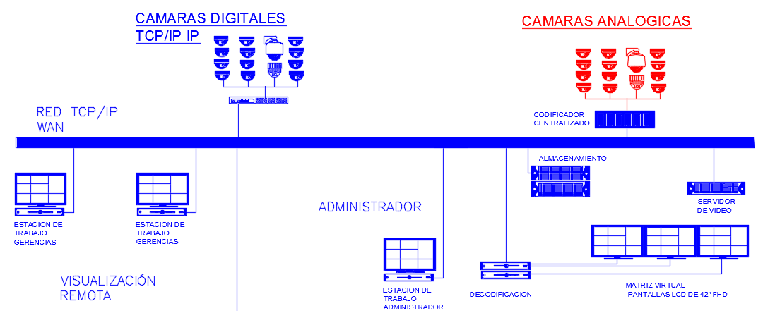

Figura 14: Configuración típica de red de un sistema híbrido de CCTV con cámaras analógicas y digitales.

Eventualmente, un sub-sistema de CCTV híbrido puede estar constituido por un equipo NVR híbrido, es decir con entradas para conexión de cámaras análogas y digitales o ejecutar las primeras conexiones a través de la incorporación de codificadores que realicen la función de digitalización de cámaras.

De igual forma, mediante el uso de codificadores, se constituyen sistemas híbridos donde co-existen cámaras digitales y analógicas, configuración típica en procesos de migración de tecnologías.

  - MONTAJES DE PROCESADORES

Se recomienda instalar adecuadamente los equipos de control de CCTV en una sala de control especialmente implementada para alojarlos. Es altamente conveniente que el recinto cumpla con los siguientes aspectos:

  - Seguridad: La sala de control deberá estar protegida con dispositivos que controlen la seguridad del recinto y el ingreso de personas en general, dotando el recinto de los siguientes sub-sistemas;

    - Control de accesos que permita solo el ingreso autorizado mediante lectura de tarjetas de proximidad.
    - Cámaras de CCTV al interior de sala de servidores si esta existe separadamente de la sala de control.
    - Climatización y extracción de aire en sala de servidores, manteniendo temperaturas de alrededor 26°C.
    - Sistema automático de Supresión de incendio en base a agente extintor limpio que no dañe los equipos electrónicos.

  - Ordenamiento de Conductores: Se recomienda mantener un adecuado ordenamiento de líneas conductoras, de acuerdo a las mejores prácticas de la industria. Las líneas de señal y alimentación deben llegar en forma ordenada, con amarras plásticas y visualizando una adecuada rotulación o etiquetado. Se recomienda no utilizar cintas de papel para la rotulación de conductores.

  - Centros de alimentación de la red: Se recomienda disponer de puntos de red de alimentación de 220VAC, instalados de acuerdo a las normas eléctricas, evitando cajas de paso, derivación, u otras que estén sueltas, sin tapas o con cables en evidente riesgo de falla. Se sugiere no mantener instalaciones provisorias, en desorden o puntos de red de 220VAC sobrecargados.

Es muy conveniente que los tableros eléctricos posean los interruptores de protección, debidamente identificados, destacando el de corte general de energía de todos los sistemas, el cual debe quedar protegido de acceso no autorizado.

  - Racks normalizados: En el lugar instalación de equipos, se sugiere mantener una clara identificación de equipos y funciones para facilitar las labores de servicio. Para ello se recomienda contar con listado de equipos con sus marcas y modelos, junto con diagramas de las configuraciones, estas últimas a la vista en cada rack, detallando el equipamiento según el siguiente ejemplo:
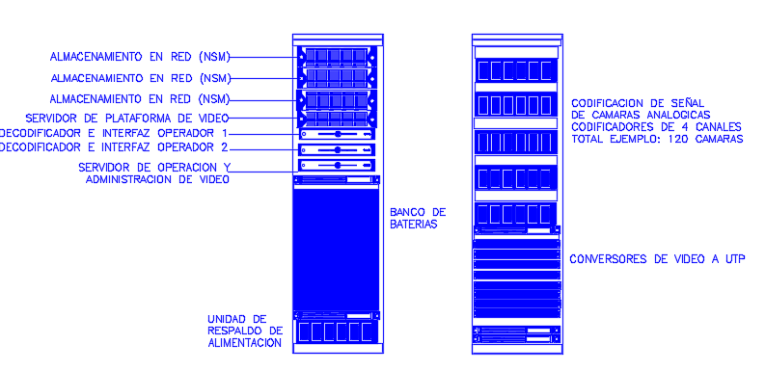

Figura 15: Montaje típico de procesadores en racks para un sistema de CCTV de cámaras analógicas

  - RESPALDOS DE ENERGIA

Para los sistemas de control y cámaras se recomienda contar con el adecuado sistema de respaldo de energía, disponiendo de las siguientes fuentes:

- Alimentación primaria: Suministro de la red eléctrica de 220VAC. Este suministro se deberá utilizar solo para alimentar las fuentes terciarias.

- Alimentación secundaria: Transferencia desde el Grupo Generador común de los sistemas de casino de juego ante un corte de energía de la fuente de alimentación primaria.

- Alimentación Terciaria: Suministro de alimentación directa a equipos de CCTV en general, desde Unidades de respaldo de energía estabilizada (UPS) recomendando mantener una capacidad suficiente para operar por un mínimo de 30 minutos en forma continua los equipos procesadores locales, ante cortes de energía desde las fuentes primaria y secundaria.

Se recomienda que el sistema de alimentación ininterrumpida sea de alto rendimiento en una configuración de arreglo de alimentación, diseñado para alimentar servidores de alta disponibilidad y otros equipos electrónicos sensibles y redes de computación.

Los equipos de alto rendimiento son capaces de proporcionar una corriente alterna limpia, confiable a los computadores y servidores para el manejo de información y comunicaciones además de suministrar la más adecuada protección contra sobretensiones. La UPS más recomendadas son aquellas que poseen Tecnología de Regulación Automática de Tensión (AVR) que corrige las bajadas de tensión sin consumo innecesario de la batería

- COMUNICACIONES Y REDES DE SISTEMAS DE CCTV

Este capítulo se recomienda ser aplicado en sistemas digitales, sistemas híbridos que incluyan la conversión de señales de análogo a digital, ya sea tanto para las instalaciones existentes o nuevas construcciones de casinos de juego.

  - CONECTIVIDAD

La conectividad de los sistemas de redes normalmente es proporcionada por el área especialistas en redes que sirven a los Casinos de Juego, de acuerdo a los requerimientos de ancho de banda previamente informados por el especialista en los sistemas de CCTV, sugiriendo que estos sean validados por los primeros.

    - CONECTIVIDAD POR CABLE UTP

El especialista en comunicación y redes proveerá la conectividad, con ancho de banda necesario para la visualización centralizada de cámaras imágenes de alta calidad. Para ello se recomienda considerar los más adecuados equipamientos de conectividad y redes como switchs y routers con capacidad de aplicar el rendimiento necesario a cada uno de los puntos y aplicaciones de video Multicast.

Para estos casos normalmente se implementa una red Ethernet IEEE 802.3 de alta velocidad con protocolos TCP/IP. Los datos que residen en la base de datos del sistema local, podrán ser accesibles desde cualquier estación de trabajo en la red LAN y WAN.

Los switch de comunicación recomendados son aquellos de alto rendimiento y con capacidad de Multi-Layer para poder establecer la creación de VLan de trabajo (acrónimo de Virtual LAN,) que corresponde a la implementación de redes lógicamente independientes dentro de una misma red física.

Se recomienda considerar puertos de 10/100Mbps para los encoders de video y 100/1000Mbps para los Servidores. Para el cableado de los equipos en el rack de equipos se utiliza el cable UTP categoría 6 para poder mitigar posibles efectos de interferencias.

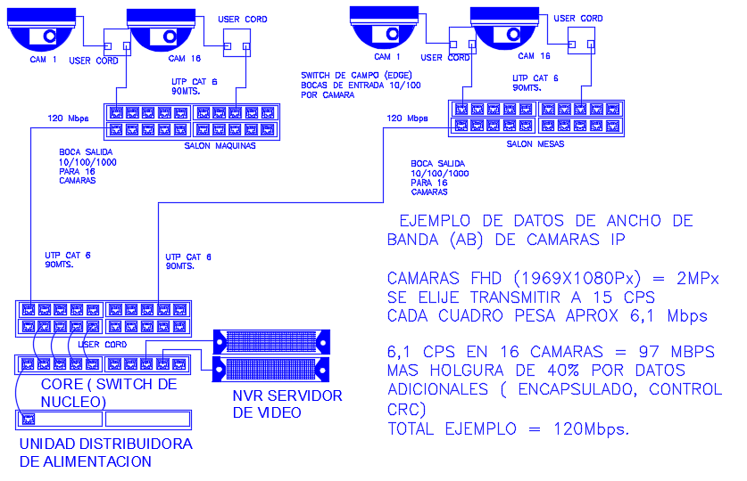

Figura 16: Ejemplo de conectividad TCP y cálculo de requerimiento de ancho de banda

    - CONECTIVIDAD POR FIBRA OPTICA

En instalaciones de muchas cámaras ubicadas a grandes distancias dentro de un casino de juegos, es recomendable utilizar enlaces dedicados de fibra óptica. Se recomienda que esta red de alta velocidad sea un anillo doble que permita redundancia natural de acuerdo a lo indicado en la figura siguiente. Esta es una solución segura para las transmisiones de señales en casinos de juego.

Esta red permitirá la transmisión de stream de imágenes de las cámaras incluyendo la data para otros sub-sistemas como control de accesos y alarmas.

Las siguientes figuras muestran la recomendación de enlaces de fibra óptica y los conexionados típicos, en ellos se destacan componentes como switchs de campo, codificadores para digitalización de cámaras analógicas y conexión directa de cámaras digitales.
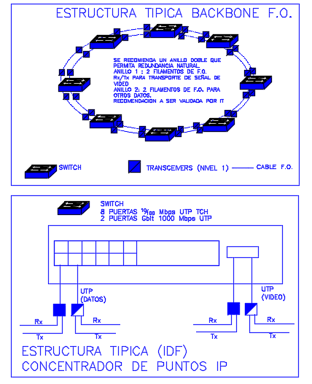

Figura 17: Enlace típico de Fibra Óptica - Doble anillo.

Figura 18: Conexión típica de switchs a conversores de media de FO.

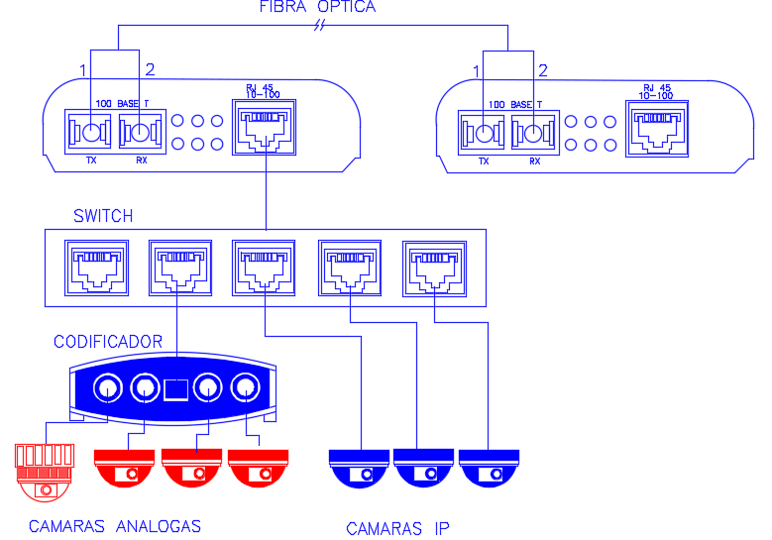

Figura 19: Detalle de Conexión típica de switchs a cámaras y conversores de media de FO

    - REFERENCIA DE NORMAS Y ESTÁNDARES

Para el suministro de los equipos, instalaciones y materiales eléctricos u otros, se recomienda cumplir con normas y/o estándares de referencia nacionales e internacionales o sus equivalentes, como los siguientes:

- Norma: Eléctrica Chilena NCH Elec. 4/2003
- NESC: National Electrical Safety Code.
- ISA: Instrument Society of America.
- IEEE: Instituto de Ingenieros Eléctricos y de Electrónica
- IEC: International Electrotechnical Commission.
- NFPA: National Fire Protection Association.
- VDS: Verband der Schversicherer
- NEMA: National Electrical Manufacturers Association
- NEC: National Electric Code
- ANSI: American National Standard Institute
- ASME: American Society of Mechanical Engineers
- AWS: American Welding Society
- UL: Underwriters Laboratories.
- EIA RS-232-C: Serial Communication Standard.

  - CÁLCULO DE RENDIMIENTO (TROUGHPUT) ANCHO DE BANDA

Es importante recomendar que el ancho de banda (BW) a demandar por un casino, esté basado y diseñado específicamente para esta solución, debiendo evitar sobredemanda.

Para determinar el ancho de banda requerido, el dato tiene que quedar fundamentado en el rendimiento medido en Mbps calculado en base a los requerimientos recomendados en el Cuadro 3: Valores de rendimiento (Throughput) típico mínimo referencial, según tipo de cámara, resolución y calidad, señalado en el punto 2.4.1. CUADRO DE CÁLCULO DE RENDIMIENTO (TROUGHPUT) del capítulo 2. CÁMARAS DE CCTV.

- SALA DE CONTROL

La sala de control es el centro más sensible del sistema de CCTV, en ella se encuentran generalmente las estaciones de trabajo de operadores y supervisión, con toda la evidencia grabada de operaciones de un casino de juego y la sala de servidores. Por esta razón fundamental, y considerando las ya expuestas en relación a la sala de servidores, se indicarán los requerimientos mínimos que se recomienda considerar en los recintos existentes o nuevas construcciones.

  - DISPOSICIÓN ERGONOMÉTRICA DE EQUIPOS

La disposición de equipos es muy relativa, puesto que esta depende de la arquitectura del recinto y disponibilidades de espacio. Sin embargo, dependiendo de la magnitud del sistema y de la cantidad de cámaras que deben ser visualizadas, se determina la cantidad de monitores, puestos de trabajo y operadores. Para ello, la tecnología facilita el control de gran cantidad de cámaras mediante funciones de secuencia de imágenes, programación de imágenes automáticas ante eventos específicos y otras funciones de software.

Hay condiciones recomendadas que tienen que ser consideradas en relación a la disposición de monitores, como es su distancia al operador y posición del ángulo de vista con el fin de evitar movimientos de la cabeza que produzcan cansancio.

    - DISTANCIA DE MONITORES AL OPERADOR

A mayor magnitud de las pantallas, mayor debe ser la distancia al operador. Sin embargo, esta situación queda limitada por los espacios disponibles en cada recinto. La figura siguiente muestra un ejemplo de disposición de monitores, los ángulos de vista para visualizar las pantallas con mínimo movimiento del cuello.

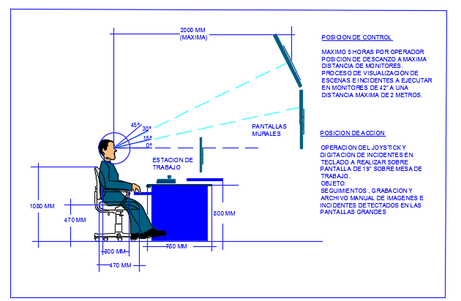
Figura 20: Medidas ergonométricas típicas de un puesto de operador.

    - ILUMINACION INDIRECTA

La iluminación es un factor también importante. Una adecuada iluminación dicroica o led de exposición indirecta respecto a los ojos del operador evita los reflejos o cansancio a la vista del operador.
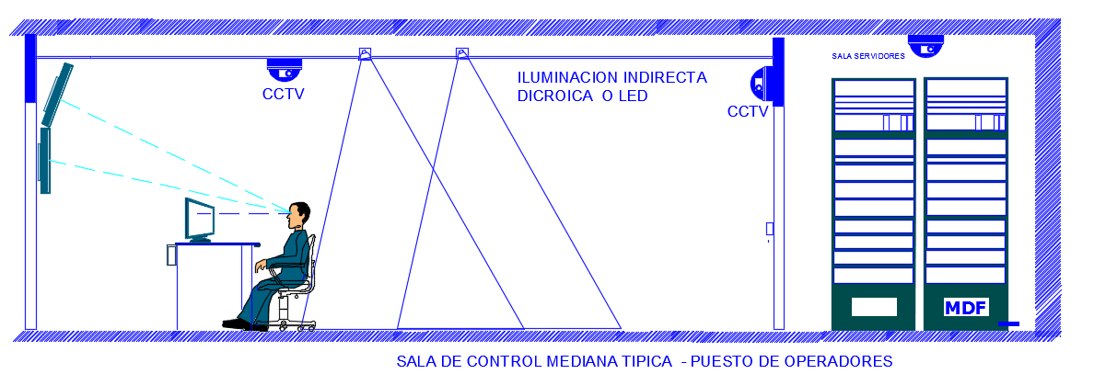

Figura 21: Iluminación indirecta

    - ESTACION DE OPERADOR

Los puestos de trabajo pueden ser mesas rectas o curvadas, e idealmente estas pueden ser compartidas por dos operadores.

Esta disposición puede ser replicada para recintos de casinos de gran magnitud, considerando además el puesto de supervisión.

Los operadores realizan acciones directamente sobro sus pantallas monitores ubicadas sobre su escritorio. Estas no deben obstruir la vista hacia las pantallas murales.

Las acciones de control global como seguimiento se realizan sobre las pantallas murales, las que permiten ver simultáneamente varios cuadros de imágenes. Una vez detectada una situación anómala o incidente, el operador procede a realizar las acciones de administración a través de su pantalla, sin alterar el resto de las imágenes de pantallas murales para evitar pérdidas de secuencias.
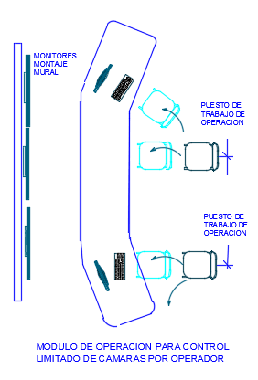
Figura 22: Mesones de trabajo
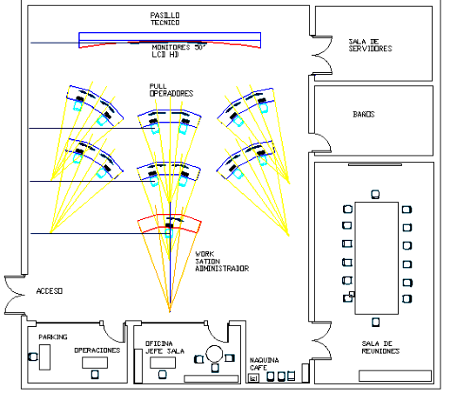

Figura 23: Grandes salas de control con puestos operadores y supervisión

  - RESOLUCION DE MONITORES

Si una cámara es HD, un monitor también debe serlo. La dimensión de una pantalla en un monitor se determina por la relación de aspecto y que corresponde a la relación entre el ancho y alto de la pantalla. Por ejemplo, los monitores antiguos tenían una relación de aspecto de 4:3.

Se recomienda considerar una relación de aspecto en Full HD es de 16:9., equivalente a una pantalla panorámica en los monitores de última generación, esto es para permitir el despliegue de muchas imágenes en el mismo monitor. A modo de ejemplo, si hay que visualizar 32 cámaras análogas simultáneamente, cada cuadro deberá ser al menos de 4 CIF, es decir 704x480 pixel = 0,4 Mega pixel (Mp). De esta forma se obtendrán arreglos con 32 cuadros de 4 CIF cada uno, suficientes para una buena resolución

- ADMINISTRACION DE SISTEMA DE CCTV PARA CASINOS DE JUEGO

Dentro de las labores asociadas al software de los sistemas de CCTV de recintos de Casinos de Juego, está la de administración para ejecutar acciones que permitan fijar diferentes niveles de autorización a grupos de usuarios que controlan los privilegios de cliente para la visualización en directo, comando de movimiento de cámaras móviles (Pan-Tilt-Zoom), rutas de almacenamiento, grabación y la recuperación de registros. A través del sistema se deberá poder buscar y reproducir muy fácilmente vídeos y eventos previamente grabados y exportarlos para utilizarlos en el futuro. El software deberá permitir además que los operadores reproduzcan o busquen secuencias de vídeo y marcadores o simplemente exporten secuencias todo esto de acuerdo a procedimientos previamente establecidos, según el sistema.

  - FUNCION DE OPERADORES

Los operadores que visualizan los registros del sistema de CCTV, revisan las siguientes operaciones, entre otras:

- Vigilancia continua de la operación del juego en Mesas, Máquinas de azar y Bingo
- Vigilancia del control y circulación de personas.
- Registro y grabación de cualquier situación anómala o sospechosa que pudiera aparentar ser ilegal o actividades inusuales de cualquier persona interna o externa, dentro del recinto.
- Retiro diario de stacker y drop de máquinas y mesas, efectuado por personal de Recuento en salas de Juego.
- Registro diario de video del conteo de valores (efectivo y tickets), realizado por personal de Recuento en las salas de conteo.
- Registro diario del conteo de valores (efectivo y tickets), efectuado por Jefe de Unidad Recuento.
- Entrega de valores (efectivo y tickets) contados y registrados por Unidad Recuento a Bóveda.
- Cumplimiento de procedimientos aplicados en el área de Mesas, Máquinas de azar y Bingo.
- Operación de cajas del área de Tesorería operativa y Boletería.
- Cierre de cajas del área de Tesorería operativa y Boletería.
- Pagos de premios a clientes obtenidos en el área de Máquinas, Bingo, Mesas, sorteos y concursos efectuados en el salón de juego.
- Desarrollo de concursos y sorteos, efectuados dentro del salón de juego, registrando estas actividades para futuras revisiones.
- Controlar el acceso de personal no autorizado a áreas restringidas del Casino.
- Asistencia e información a superiores respecto a situaciones de emergencia que involucren la seguridad del Casino.
- Labor de mantención de máquinas, equipos y mesas efectuada por personal interno o externo.
- Control del ingreso y salida de camión de transporte de valores, desde y hacia Bóveda.
- Control del ingreso de proveedores al andén de descarga.
- Verificar el Cumplimiento del Reglamento Interno de Orden, Higiene y Seguridad.
- Vigilar todas las operaciones que revisten riesgo y que transcurren en el Casino.

Es recomendable que los perfiles de los operadores y las cargas de trabajo asignadas para estos estén escritas en los respectivos procedimientos de la operación del sistema de CCTV.

  - CARPETAS VIRTUALES DE ARCHIVO

Se recomienda definir una estructura de archivos para almacenar información con el objeto de reportar cualquier incidente detectado a través de las imágenes de cada cámara. El correcto orden y asignación de las carpetas de archivos permitirá la revisión oportuna y ordenada de eventos pasados.

La estructura de los archivos sugerida es la siguiente:

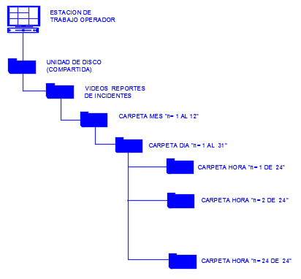

Figura 23: Distribución de carpetas en servidor de archivo

  - ARCHIVOS DE EXPORTACION DE DATOS

Es conveniente disponer de diferentes tipos de archivos de exportación de datos como n CD/DVD-RW o extracción a través de una Red LAN todo ello acotado al perfil de atribuciones y asociado a un procedimiento que disponga de trazabilidad para ser auditado cuando se requiera. Mediante el software el administrador puede establecer privilegios de usuario y disponer de derechos para acceder a cámaras y grabaciones.

En relación a eventos especiales recomienda ser almacenados en recintos separados del lugar donde se instala el respectivo procesador de señales capturadas por las cámaras.

6.4 SEGURIDAD LOGICA DE SISTEMAS DE CCTV

Se recomienda que el sistema de CCTV pueda considerar e implementar los siguientes aspectos de seguridad lógica:

- Contar con un adecuado control de acceso siguiendo el lineamiento de buenas prácticas.

- Contar con un mecanismo de bloqueo frente a un número determinado de intentos de accesos fallidos.

- Contar con una definición de perfiles que permita restringir el acceso a la información dependiendo del cargo (o perfil) asociado a la cuenta del usuario.

- Contar con redundancia de tal forma que permita asegurar la continuidad de su operación frente a situaciones de contingencias.

- Diseñar la arquitectura del sistema de monitoreo de CCTV de tal forma que bajo condiciones normales de operación no exista ninguna falla puntual que cause la interrupción de la operación.

- Registrar en una pista de auditoria todos los intentos de accesos no autorizados al sistema de monitoreo de CCTV.

Una guía de buenas prácticas recomendable de ser aplicada en los sistemas de CCTV está dada por el estándar ISO 27001-02.

- MANTENCION Y SERVICIO

La labor de mantenimiento preventivo y correctivo es fundamental para mantener la continuidad operativa de los sistemas de CCTV de Casinos de Juego.
Se recomienda que las empresas de servicio presenten un programa periódico con protocolos de servicio que permitan controlar una labor integral a todos los componentes del sistema.

  - DETECCION DE FALLAS

Para un operador de equipos o un administrador, se recomienda seguir algunos pasos básicos en la detección de fallas o anomalías de los sistemas de CCTV. Algunas de ellas pueden ser solucionadas sin necesidad de llamar a un servicio y cuya resolución puede ser efectuada por el propio personal de servicio de mantenimiento de los casinos.

Se pueden señalar algunas pautas generales, sin que ella pueda significar una solución para todos los casos.

7.1.1. AUSENCIA DE ENERGIA

Un equipo de control o periférico como una cámara de CCTV dejan de operar por falta de energía en los siguientes casos:

- Corte en la Red general del edificio y falla del grupo generador.

- Alimentadores locales, como Fusibles automáticos del área, UPS, grupos generadores.

- Desconexión directa de equipos a enchufes locales
- Fusibles internos o fallas en etapas de transformadores, fuentes de alimentación o rectificación. En este caso es necesario buscar apoyo de especialistas.

7.1.2. FALLA EN EQUIPOS PERISFERICOS

Este tipo de fallas son más compleja de diagnosticar porque depende de muchas situaciones. Se describen las causas más típicas a modo de pauta de diagnóstico:

- Desconexión de líneas: Esta situación se presenta en forma frecuente en sistemas de cámaras de CCTV. La revisión es a nivel de conectores internos, de líneas de entrada de sensores o salida de aviso de señal. Una desconexión de líneas se puede manifestar por ejemplo a través de una falla operativa de un sector e cámaras o equipos periféricos mientras otros se mantienen en funcionamiento. Una de las causas de la desconexión de líneas se encuentran cortes o fallas de continuidad a nivel de conectores locales los que se mantienen unidos dependiendo de condiciones ambientales como cambios de temperatura que dilatan o contraen los contactos.

- Fallas de tipo operativo: Corresponden a las más difíciles de detectar y su solución depende de una buena asistencia técnica ejecutada por especialistas. Una máxima es que los equipos que han funcionado de manera continua, no fallan por si solos. Siempre hay una causa.

- El origen de las fallas operativas es la poca o nula capacitación de operadores o el uso incorrecto de los equipos. Como un método para detectar fallas operativas pude ser el análisis de los eventos o situaciones acontecidas inmediatamente después de una falla como algunas de las siguientes situaciones:
    - Cortes de energía eléctrica por trabajos de otras especialidades efectuadas en las inmediaciones de líneas, cámaras o equipos.
    - Equipos de control a cargo de operadores solos durante la noche.
    - Cambios de turno de operadores por personal no debidamente capacitado
    - Mantenimiento ejecutado por personal no entrenado

  - PLAN DE INSPECCIONES, PRUEBAS Y PROGRAMA DE MANTENIMIENTO

Deberá existir un plan para cada servicio periódico de un sistema de CCTV que incluya los respectivos equipos o elementos que lo constituyen. Este plan deberá ser ejecutado acorde con la frecuencia de visitas especificadas, rutinas y a las condiciones establecidas en la propuesta para el desarrollo de un programa de trabajo. Este plan debe considerar los siguientes aspectos enumerados en adelante.

    - RUTINAS DE MANTENIMENTO PREVENTIVO

La mantención preventiva de los sub-sistemas de Circuito Cerrado de Televisión, deben quedar sujetas a rutinas de mantenimiento mínima para cada sub-sistema.
.
- Certificaciones: Las respectivas rutinas de mantenimiento deben ser ejecutadas por técnicos especializados que cuenten con la respectiva certificación en el servicio a determinados equipos y/o sistemas que la requieran, incluyendo software y la operación de éstos.

- Capacitación: Conjuntamente con las rutinas periódicas indicadas se debe incluir capacitaciones a operadores que requieran ser instruidos en la operación de los equipos servidos.

- Labor de Detección y Diagnóstico de fallas: Las anomalías, incidentes, fallas de sistemas e incluso predicciones, deben ser realizadas por grupos de personal debidamente capacitado para ejecutar labores de diagnóstico.

  - Operadores encargados de identificar el servicio a través de los medios de monitoreo centralizado del respectivo sub-sistema.

  - Personal de Mantenimiento o de terreno son los principales comunicadores de las emergencias. Estos profesionales, previa capacitación técnica, deben tener la capacidad de fiscalizar los servicios, verificar la correcta ejecución e incluso participar activamente en los servicios si así fuese necesario.
|
  - Cada guardia propio o de empresas externas que presten este servicio, deben quedar debidamente capacitado por la empresa de recursos humanos para detectar y diagnosticar un requerimiento de servicio de equipamiento periférico. Los guardias de esta forma pueden ayudar a generar los servicios de atención actuando como potenciales observadores de problemas de terreno.

    - NIVELES DE ATENCION

Se recomienda fijar procedimientos para mantener una continuidad operativa de los sistemas de CCTV. Para disponer de un servicio oportuno, ante un requerimiento técnico, el proveedor de servicio deberá efectuar un primer nivel de soporte intentando la resolución del problema en línea. Si el problema no es oportunamente resuelto, se debe derivar al segundo nivel de atención coordinando una visita presencial dentro de los tiempos convenidos.

Para la corrección de fallas o anomalías se sugiere considerar los siguientes niveles de atención de acuerdo a la severidad:

  - Nivel Soporte Remoto: Ante un requerimiento técnico el proveedor de servicio realiza el soporte en forma inmediata hasta su completa resolución. Si la falla no es resuelta, se proceder con el soporte presencial. Ante un requerimiento Administrativo, se asigna al área correspondiente, considerando los escalamientos internos requeridos para la más inmediata resolución del problema.

  - Nivel Soporte Presencial: Asistencia del contratista de servicio. Se debe proceder con el servicio de acuerdo a la criticidad de las emergencias.

  - ACCIONES DE MANTENCION PREVENTIVA DE CCTV

Un servicio de mantenimiento que no se fundamenta en procedimientos está destinado a transformarse en un gasto sin objeto, debido a que los problemas de des-continuidad operativa se producen con casi la misma frecuencia que sin servicios. Al no disponer de un protocolo de mediciones no pueden ser realizadas las mediciones de cumplimiento del servicio.

Para ello es necesario contar con acciones definidas y medibles en forma periódica.
Los servicios consisten en efectuar limpiezas, pruebas de uso, ajustes y en general todas la acciones que se orienten en prevenir fallas y mantener la continuidad operativa de cámaras de CCTV, DVR, NVR, codificadores, en caso que existan éstos últimos.

Para cada cámara de tipo analógica, digital Ip, sea de tipo móvil o fija, se recomienda incluir un servicio de mantenimiento y de pruebas acorde a lo siguiente:

- Prueba funcional de cada cámara de CCTV.

- Verificación de calidad de imagen, luminosidad, efecto posterior de luz, iluminación, ruido por inducción, líneas a tierra, humedad, alimentación u otra, corrigiendo las fallas o anomalías encontradas durante el servicio.

- Revisión del punto eléctrico y fuente de poder de las cámaras de CCTV y domos tipos PTZ.

- Verificación de estado y Reemplazo de conectores defectuosos, fijación de soportes, gabinetes, pinturas.

- Conectividad en general, de señal analógica, digital y de comandos de movimiento pan-tilt y zoom.

- Estado de protecciones, gabinetes interior y exterior, sellos o efecto de condición ambiental desfavorable, corrigiendo las anomalías dentro del proceso y costo de mantención preventiva.

- Documentación escrita de todas las actividades realizadas como probar, limpiar, cambiar, ajuste, reemplazo u otra.

ANÒTESE, NOTIFÍQUESE Y ARCHIVESE

DANIEL GARCÍA FERNÁNDEZ
SUPERINTENDENTE DE CASINOS DE JUEGO (T Y P)

JMG/gsz/rsn

DISTRIBUCIÓN:
- Sociedades Operadoras.
- Divisiones SCJ.
- Unidad de Atención Ciudadana y Comunicaciones SCJ.
- Oficina de Partes SCJ.

